江苏省普通高校“专转本”统一考试

《计算机基础》理论必考知识点汇编
正宗老南师专转本2014年修订版

第一章 信息技术概述
- 信息与信息技术
  - 信息：
    - 客观事物立场：事物运动的状态及状态变化的方式
    - 认识主体立场：认识主体所感知或所表述的事物运动及其变化方式的形式、内容和效用
    - 信息是人们认识世界和改造世界的一种基本资源。
  - 信息处理过程（行为和活动）：信息收集、信息加工、信息存储、信息传递、信息施用
  - 信息技术IT：用来扩展人的信息器官功能、协助人们进行信息处理的一类技术
    - 扩展人类感觉器官功能的感测（获取）技术与识别技术——雷达
    - 扩展神经系统功能的通信技术
    - 扩展大脑功能的计算（处理）与存储技术——信息系统
    - 扩展效应器官功能的控制与显示技术
  - 常见信息处理系统
    - 电视/广播系统：单向的、点到多点（面）的以信息传递为主要目的的系统
    - 电话：双向的、点到点的以信息交互为主要目的的系统
    - Internet是一种跨越全球的多功能信息处理系统
    - 网络聊天是一种双向的、以信息交互为目的的系统
  - 现代信息技术
    - 特点：以数字技术为基础、以计算机为核心、采用电/光子技术。
    - 涉及领域：通信、广播、计算机、微电子、遥感遥测、自动控制、机器人等
    - 核心技术：微电子技术、通信技术、计算机技术
- 微电子技术简介
  - 微电子技术以集成电路为核心；集成电路芯片是信息产业的基础
  - 集成电路IC：
    - 定义：以半导体单晶片作为材料，经平面工艺加工制造，将大量晶体管、电阻等元器件及互连线构成的电子线路集成在基片上，构成一个微型化的电路或系统。
    - 特点：体积小、重量轻、可靠性高、功耗小
    - 现代集成电路使用的半导体材料：硅（Si）、砷化镓（GaAs）等
    - 制造：
      - 工序：从原料熔炼开始到最终产品包装大约需要400多道工序。
      - 条件：必须在恒温、恒湿、超洁净的无尘厂房内完成。
      - 工艺技术名称：硅平面工艺
      - 技术指标：线宽（主流技术线宽为45纳米或65纳米）
    - 集成电路的工作速度主要取决于组成逻辑门电路的晶体管的尺寸，晶体管的尺寸越小，其极限工作频率越高，门电路的开关速度就越快。
  - 集成电路分类
    - 按所包含的电子元件数目分：
      - 中小规模集成电路集成对象：门电路或单级放大器；
      - 大规模集成电路集成对象：功能部件、子系统；
      - PC机使用的微处理器、芯片组、图形加速芯片都是超大规模（VLSI）和极大规模集成电路。
    - 按功能分：数字集成电路（如逻辑电路、存储器、微处理器、微控制器、数字信号处理器等） 、模拟集成电路（又称为线性电路，如信号放大器、功率放大器等）
    - 按用途分：通用集成电路（如微处理器和存储器芯片等）、专用集成电路（ASIC、FPGA）
  - Moore定律：（在未来的十多年里）单块集成电路的集成度平均每18～24个月翻一番
  - 集成电路卡=IC卡
    - 又称为Chip Card或Smart Card
    - IC卡分类：
      - 存储器卡（包括带加密逻辑的存储器卡）、CPU卡（如手机SIM卡——不仅可以存储数据，还可以对数据进行加密）
      - 接触式（插入读卡机卡口中，通过金属触点传输数据）、非接触式（卡中无电池；利用电磁感应无线传输数据）
        - 我国第二代居民身份证、多数公交IC卡为非接触式IC卡
- 通信技术入门
  - 现代通信：
    - 定义：使用电波或光波双向传递信息的技术（电信）。
    - 注意：利用书、报、杂志、磁带、光盘等传递信息均不属于现代通信的范围
  - 通信基本原理：
    - 通信三要素：信源（信息发送者）、信道（信息载体与传播媒介）、信宿（信息接收者）
    - 信号两种形式：模拟信号、数字信号
  - 调制解调
    - （狭义说）调制即数字信号转为模拟信号的过程、解调即模拟信号还原数字信号的过程
    - 调制所用的设备称为“调制器”、解调所使用的设备叫“解调器”
    - “调制解调器”（MODEM）：可实现调制和解调功能的设备
      - 调制：使用数字信号调整载波的参数，使信号转换成适合远距离传输的调制信号
      - 解调：对接收到的调制信号转换为传输的原始信号
      - 外置式调制解调器，应该接在计算机的串口或USB接口上
  - 多路复用技术：
    - 定义：让多路信号同时共用一条传输线路，提高传输线路利用率的技术。
    - 分类：频分多路复用、时分多路复用、码分多路复用、波分多路复用技术。
      - 频分多路复用（FDM）——模拟传输采用（有线电视、广播）
      - 时分多路复用（TDM）——数字传输采用（任一时刻都只可能为一对通信终端所使用）
  - 模拟通信VS数字通信
 | 模拟通信 | 数字通信
抗干扰能力 | 弱 | 强（差错可以控制）
传输质量 | 不稳定 | 高（支持长距离）
通信安全性 | 一般 | 有保证（可以加密）
灵活性 | 一般 | 好（能适应各种应用的要求）
其他 | 历史悠久、技术成熟、结构简单、成本低 | 通信设备小型化、微型化、低功耗
  - 数字通信：
    - 数字传输技术：基带传输（直接用数字信号传输信息）、频带传输（用数字信号对载波进行调制传输信息）
- 载波信号是频率比被传输信号高得多的正弦波。载波通信可传输电报、电话、传真和数据（如图像）
- 频带传输技术：数字信号的远距离传输需要使用频带传输技术，如家庭拨号上网的MODEM，就是把计算机输出的数字信号（只有“1”和“0”）调制成频带信号然后送到电话线上去
- 数字信号调制方法：幅移键控法（调幅）、频移键控法（调频）、相移键控法（调相）
    - 应用：全面采用数字技术的系统就分别称为“数字广播”和“数字电视”
    - 性能指标：
      - 信道带宽：
- 模拟通信系统中：称频宽，以赫兹（Hz）为单位；指可以几乎无失真地传输的模拟信号的频率变化范围（带宽=最高频率-最低频率）
- 数字通信系统中：称信道容量，一般以波特率（bps）或符号率描述；指一个信道单位时间内允许的最大数据传输速率——例如“我用的是10M bps宽带上网”
      - 数据传输速率（数据率）：
        - 实际进行数据传输时单位时间内传送的二进位数目
        - 单位有 Kbps、Mbps、Gbps
      - 误码率：
        - 定义：数据传输中出错数据占被传输数据总数的比例
        - 意义：数据传输可靠性指标
        - 原因：噪声（信息传输时不同信道之间信号的串扰对信道上传输信号所产生的影响）
      - 端－端延迟：数据从信源传送到信宿所花费的时间。
  - 传输介质：金属导体（双绞线和同轴电缆）、光纤、电磁波。任务都是传递信息，只是其传输介质和技术各有不同。
    - 双绞线
      - 双绞的目的：降低各线对之间的电磁串扰
      - 优点：数字信号、模拟信号均可传输；各线对采用双绞线，减少了各线对之间的串扰；频带较电话线宽，每对线可传输60路电话信号，多线对能提供上千个话路，适用于干线通信。
      - 缺点：容易受到外部高频电磁波干扰（建筑物内部使用），且线路本身会产生一定噪声，误码率较高；每隔一定距离（100米）需使用中继器或放大器
      - 常见应用：电话系统（模拟信号）、局域网（数字信号）。
      - 目前，大多数10/100Mbps传输速率的以太网采用的传输介质是5类双绞线。
    - 同轴电缆
      - 用电信号来传递信息
      - 优点：良好的传输特性和屏蔽特性（比双绞线好）
      - 缺点：传输速率取决于电缆长度
      - 定位：用于主要传输干线可以构成大容量的载波通信系统
      - 分类：基带（50欧，数字信号）、宽带（75欧，模拟信号）
      - 常见应用：有线电视系统（模拟信号）、局域网（数字信号）
    - 光纤（光导纤维）：
      - 物理原理：全反射（光纤弯曲也能传导光信号）
      - 优点：通信容量大，数据传输速率高、绝缘体不受高压线和雷电的电磁干扰、抗核辐射能力强、保密性最强，不易被窃听截取数据、重量轻，便于运输和铺设、传输损耗小，“无中继”通信距离长（可达几千公里）、原材料SiO2资源丰富，节约有色金属。
      - 缺点：精确连接两根光纤比较困难、相关通信设备的价格无明显优势
      - 分类：单模光纤(远距离通信) 、多模光纤（近距离通信，如局域网）。
      - 光纤中采用的多路复用技术：波分多路复用
      - 全光网：在传输及交换时始终以光的形式进行，不经过光/电、电/光转换和光中继
    - 无线通信（微波、卫星、红外线、激光等）
      - 微波通信
        - 微波：极高频率（300MHz～300GHz范围内）的电磁波，波长很短，按直线传播但很容易被地面吸收（绕射能力差），不能延地球表面传播
        - 方式：地面微波接力通信、卫星通信、对流层散射通信。
        - 优点 ：直线传播、容量大、可靠性高、建设费用低、抗灾能力强、可用于模拟或数字通信、安全性好（可将信息进行定向传输，防止信号被截取）
      - 卫星通信
        - 微波接力通信技术与空间技术相结合的产物——特殊的无线电波中继系统
        - 优点：通信距离远、频带宽、容量大、抗干扰强、通信稳定。
        - 缺点：AD皆可、造价高、技术复杂、有较大延时、同步轨道卫星数目有限。
      - 红外线通信：局限于很小一个范围
      - 无线电波可以按频率分成中波、短波、超短波和微波
        - 无线电波可用于广播、电视，也可以用于传输数字信号
        - 短波：具有较强的电离层反射能力，适用于环球通信
  - 移动通信
    - 第一阶段：20世纪20年代～50年代末
    - 第二阶段：20世纪50年代～60年代
    - 第三阶段：20世纪70年代～至今——个人移动通信
      - 第一代：蜂窝式模拟移动通信系统
      - 第二代：数字传输信号，增加了接受数据的功能，如GSM。
- GSM提供了分组交换和分组传输方式的数据业务GPRS
- 时分多址、码分多址CDMA
- 移动通信系统由移动台、基站、移动电话交换中心等组成（都不可省略）
          - 移动台：移动的通信终端（收发无线信号），包括手机、无绳电话等
          - “蜂窝”：每个基站的有效区域既相互分割，又彼此有所交叠
          - 基站与移动交换中心之间通过微波或有线信道传输信息
          - 若空旷区域内无法使用手机通信，其原因最有可能是该区域没有建立基站
      - 第三代：移动通信3G（3rd Generation）
- 数字技术基础
  - 信息的基本单位——比特bit
    - 比特只有两种状态：“0”和“1”
      - 没有大小的概念
      - 既可以表示数值、文字，也可以表示图像、声音等
      - 存储方式：使用具有两种稳定状态的器件
      - 使用二进制原因：制造双稳态电路比制造多稳态电路容易
    - 每个西文用8个比特表示，称为“字节”（Byte）用。即 1Byte=8bit。

      - 大写字母“B”表示字节
      - 小写字母“b”表示比特

  - 逻辑运算：
    - 分类：
      - 逻辑乘（“与”、“and”、“∧”、“· ” ）～全一为一
      - 逻辑加(“或”、“or”、“∨”、“+”) ～有一说一
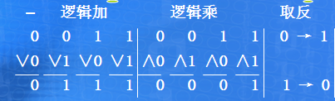
      - 取反 (“非”、“not”、“－”)～颠倒是非
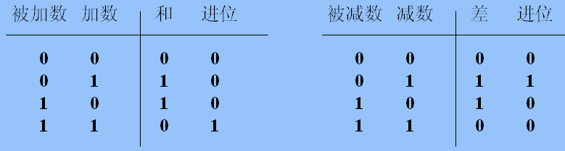
    - 多位逻辑运算按位独立运算
    - 逻辑运算结果不可能产生溢出
  - 算术运算：
    - 分类：算术加、算术减

    - 多位算术运算需进/借位运算
    - 算术运算结果可能产生溢出
  - 比特存储单位：
    - “千字节”(KB)，1KB = 2¹⁰字节 = 1024B
    - “兆字节”(MB)，1MB = 2²⁰字节 = 1024KB
    - “吉字节”(GB)，1GB = 2³⁰字节 = 1024MB（千兆字节）
    - “太字节”(TB)，1TB = 2⁴⁰字节 = 1024GB（兆兆字节）
  - 比特的传输单位：
    - “比特／秒”(b/s)，也称“bps”。如：9600bps(9600b/s)
    - “千比特／秒”(kb/s)，1kb/s = 10³ 比特／秒 = 1000 b/s
    - “兆比特／秒”(Mb/s)，1Mb/s = 10⁶ 比特／秒 = 1000 kb/s
    - “吉比特／秒”(Gb/s)，1Gb/s = 10⁹ 比特／秒 = 1000 Mb/s
  - 进制

    - 二进制B（计算机中使用）
    - 八进制O
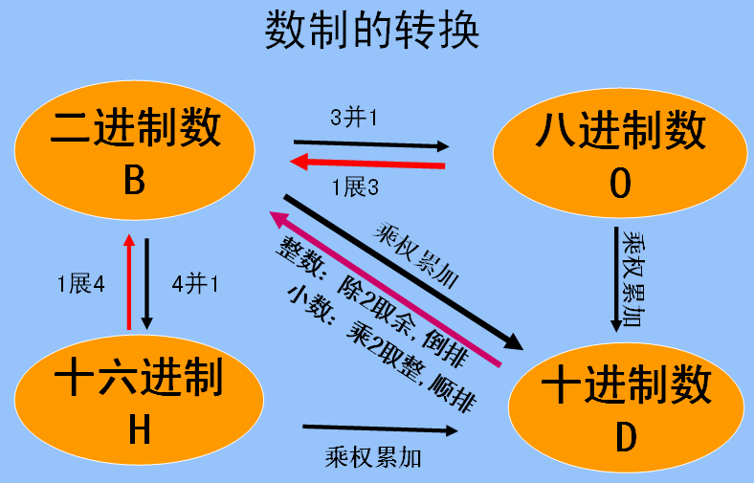
    - 十进制D
    - 十六进制H

    - 未知进制
  - 整数（定点数）的表示
    - 整数（定点数）的类型：
      - 无符号整数（用8位二进制数表示的不带符号整数的值范围：0～255）
      - 带符号整数（最高位为符号位，“0”表示正数，“1”表示负数）
    - 整数（定点数）的编码方法：原码、补码、反码；
      - 对于正数X：补码、原码、反码相同。
      - 对于负数X：X的原码除符号外逐位取反，得到X的反码；X的反码加一，得到X补码。
      - N位原码表示整数0有“+0”（0000……00）与“-0”（1000……00）之分
      - N位补码中，“1000……00”表示整数-2^{n-1}；“0000……00” 表示整数0
    - 不同编码方法下n位数的表示范围
 | 最小 |  | 最大
 | 形式 | 值 | 形式 | 值
n位无符号整数 | 0000……00 | 0 | 1111……11 | + 2^{n}-1
n位原码 | 1111……11 | - 2^{n-1}+1 | 0111……11 | + 2^{n-1}-1
n位补码 | 1000……00 | - 2^{n-1} | 0111……11 | + 2^{n-1}-1
    - BCD码(二--十进制) 8-4-2-1码：使用4个二进位表示1个十进制数字
  - 实数（浮点数）的表示：小数点位置浮动
    - 浮点数= 尾数+指数
（相同长度） | 可表示的  数的范围 | 可表示的  数的精度
浮点数 | 大 | 差
定点数 | 小 | 好
      - 尾数：由纯小数组成（表数精度）
      - 指数：由整数组成（表数范围）
    - 同一个数的浮点数表示形式并不惟一

第二章 计算机组成原理
- 计算机的发展（4代）
代 别 | 年 代 | 使用的元器件 | 使用的软件类型 | 主要应用领域
第1代 | 1940’s中期  ～1950’s末期 | CPU：电子管  内存：磁鼓 | 使用机器语言和汇编语言编写程序 | 科学和工程计算
第2代 | 1950’s中、后期  ～1960’s中期 | CPU：晶体管  内存：磁芯 | 使用FORTRAN等高级程序设计语言 | 开始广泛应用于数据处理领域
第3代 | 1960’s中期  ～1970’s初期 | CPU：SSI，MSI  内存：SSI，MSI的半导体存储器 | 操作系统、数据库管理系统等开始使用 | 在科学计算、数据处理、工业控制等领域得到广泛应用
第4代 | 1970’s中期以来 | CPU：LSI、VLSI  内存：LSI、VLSI的半导体存储器 | 软件开发工具和平台、分布式计算、网络软件等开始广泛使用 | 各行各业，家庭和个人开始使用计算机（如PC机）
  - “代”的划分是以计算机的主机所使用的元器件为依据
  - 1946年，世界上第一台电子数字计算机——“埃尼阿克”(ENIAC)
  - 计算机能力：处理数值、图像和声音等数据；数据的计算、分析和推理；极大的信息存储能力；与其它计算机方便迅速交换信息；
  - 计算机应用模式发展阶段：集中计算模式、分散计算模式、网络计算模式（目前）
  - 计算机积极作用：增添新手段、提供新工具、引起新变化
  - 计算机信息处理优点：
    - 能够储存大量信息，可按照程序自动高速进行计算
    - 能处理数值数据以及图像和声音等非数值数据
    - 数据计算（处理）、分析推理
    - 极大的信息存储能力
    - 方便迅速与其它计算机交换信息
- 计算机的组成
- 组成：硬件（物理装置的总称）与软件（程序+数据+文档）
- 硬件有：
  - 五大部件：中央处理器CPU、内存储器、外存储器、I/O设备、总线
    - 输入设备（Input）：
      - 将信息送入计算机的设备
      - 例如：键盘、鼠标、触摸屏、扫描仪、麦克风和传感器等
    - 中央处理器CPU：
      - 组成：运算器、控制器、寄存器
      - 计算机中有多个处理器，其中用于承担系统软件和应用软件运行的处理器称为CPU
      - 意义：计算机必不可少的核心组成部件
      - 大多数计算机只包含一个CPU
      - 多处理器系统：包含了多个中央处理器的计算机系统
      - 并行处理：使用多个（≥2）CPU实现超高速计算机的技术
    - 存储器＝内存＋外存（内、外存储器划分：是否直接与CPU相连，是否可以长期存放信息。详见下表）
 | 外存储器 | 内存储器
简称 | 外存或辅存 | 内存或主存
存取速度 | 慢 | 快
成本 | 低 | 高
存储容量 | 很大 | 相对较小
性质 | 断电后信息保持 | 断电后信息消失
与CPU直接连接 | 否 | 是
工作方式 | 计算机运行程序时，外存中的程序及相关数据必须先传送到内存，然后才能被CPU使用 | CPU(指令)对内存中的指令及数据进行读、写操作
信息存放时间 | 长久存放系统中几乎所有的信息 | 临时存放正在运行的程序和数据
    - 输出设备(Output)：
      - 定义：把计算机中的二进位信息转换成人可感知的形式；
      - 例如：显示器、打印机、绘图仪
    - 系统总线与I/O端口
      - BUS
        - 功能：硬件各部分的公共信息通道
        - 组成：控制器+公共传输线
        - 代表：CPU总线、I/O总线
      - I/O端口
        - 作用：海纳百川各种I/O设备；信息的缓冲处理等。
        - 类型：并、串、视频、USB等（不同设备，不同规则）
  - 主机：中央处理器CPU、内存储器、总线等
  - 外围设备（外设）：I/O设备和外存储器等
- 计算机分类：
  - 按内部逻辑结构分类：单处理机、多处理机；16位、32位…
  - 按计算机整体性能分类：巨型机、大型机、小型计算机、PC机
- 巨型计算机采用大规模并行处理（为提高计算机处理能力配置多个CPU）的体系结构，速度达到每秒数万亿次以上
- PC机
      - 分类：台式机、便携机
      - 工作站：一种具有高速的运算能力和强大的图形处理功能，通常运行UNIX操作系统，特别适合于工程与产品设计使用的特殊的高档PC
  - 单片计算机/嵌入式计算机：
- 单片计算机：运算器、控制器、存储器、I/O控制与接口电路等集成在同一块芯片的超大规模集成电路
- 嵌入式计算机：内嵌在其他设备中的计算机，广泛应用于数码相机、手机和MP3等产品中
  - 处理器≠微处理器≠CPU
微处理器
CPU
      - 微处理器：把CPU和一组寄存器（Registers）集成在一片大规模集成电路或超大规模集成电路封装之中的器件
      - 个人计算机一般都用单片微处理器作为CPU
      - 微处理器 = 通用微处理器（如CPU）+ 专用微处理器（绘图处理器、通信处理器等）
- CPU的结构与原理
- 冯诺依曼计算机基本原理：存储程序和程序控制（存储程序控制）——能储存大量信息，可按照程序自动高速进行计算
- 程序是一个指令序列
- 指令与数据都用二进制表示，预先存放在存储器内
- 计算机工作时，CPU从内存取出指令和数据，按机器指令的规定，对数据进行运算处理，直到程序完成为止
- CPU的结构：
      - 寄存器组：十几个甚至几十个寄存器组成，临时存放参加运算的数据和得到的中间结果
      - 运算器：算术逻辑部件ALU
      - 控制器：解释指令的含义、控制运算器的操作、记录内部状态的部件
- 指令计数器：用来存放CPU正在执行的指令的地址，CPU将按照该地址从内存读取所要执行的指令。
- 指令
- 定义：用来规定计算机执行的操作和操作对象所在存储位置的一个二进制位串。
- 组成：操作码（计算机执行何种操作的一个二进制代码）＋操作数地址（操作的内容或所在的地址）
- 指令执行过程：取指令、指令译码、执行指令、保存结果。（注意顺序）
- 指令系统（指令组）
- 定义：CPU所能执行的全部指令的集合
- 每一种CPU都有自己独特的一组指令，计算机所能执行的指令集由该机所安装的CPU决定
  - 同一公司的ＣＰＵ产品通常“向下兼容”
- 新型号的处理器在旧型号处理器指令系统基础上进行扩充。
- 8088（8086）→80286→80386→80486→Pentium→PentiumPRO→PentiumⅡ→PentiumⅢ→Pentium 4（主频↑、晶体管数目↑、性价比↑）
PS: Intel公司是国际上研制和生产微处理器最大的专业公司
  - 不同公司生产的CPU各有自己的指令系统，它们未必互相兼容
- 不兼容：Power微处理器指令系统与Intel Pentium的指令系统差别很大
- 相互兼容：AMD微处理器与Intel Pentium的指令系统一致
- 与CPU速度相关的性能参数——衡量计算机优劣的主要技术指标
        - 字长（位数）
- 定义：CPU中定点运算器的宽度（即一次能同时进行二进制整数运算的位数）。
- 意义：
大体决定
字长（定点运算器宽度）
地址码位数
决定
CPU可访问的存储器最大空间
部分决定
虚拟存储器大小
例：地址线数目为20 位，则CPU可访问的最大内存空间为1MB
        - 主频(CPU时钟频率、内部频率)
- 定义：CPU中电子线路的工作频率
- 意义：决定了CPU内部数据传输与指令执行的快慢。主频越高，速度越快。
- 奔腾4系列主频范围：1500 MHz ~3800MHz
- 注意：主频提高一倍，PC机速度未必提高一倍
        - CPU总线速度
          - CPU总线（前端总线）：用于连接CPU和内存的总线
          - CPU总线的工作频率和数据线宽度决定着CPU与内存之间传输数据的速度快慢
- 数据总线宽度：决定了整个系统的数据流量的大小，包括 CPU与二级高速缓存、内存以及输入/输出设备之间一次数据传输的信息量。
        - 高速缓冲存储器（cache）的容量与结构
- Cache容量越大、级数越多，访问Cache的命中率就越高，CPU的速度就越快。
- CACHE的命中率：CPU需要的指令或数据能在CACHE中能直接取到的概率
- 关于CACHE（缓存/快存）
- 定义：使用SRAM芯片组成的一种高速缓冲存储器
- 速度：CPU > CACHE > 内存
- 容量：比主存小
- 作用：弥补CPU与内存的速度差异，相当于主存的延伸
  - 不与主存统一编址，但可接受CPU的访问
    - CPU局部访问原理：CPU所执行的指令和处理的数据往往集中于存储器的局部范围内
  - CPU的Cache中的数据是主存中部分内容的映射
        - 指令系统
        - 逻辑结构——奔腾4有多个运算器
        - CPU运算速度的传统衡量方法：
          - 每秒钟能执行的指令数目
          - 例如：MIPS，单字长定点指令百万条数/秒；MFLOPS，单字长浮点指令百万条数/秒。
- PC机的主机
- 主板
- 又称母板，通常安装有CPU插座、CPU调压器、芯片组、第2级高速缓存（有的已做在CPU中）、存储器插座（SIMM 或DIMM）、总线插槽（如PCI、AGP、IDE）、ROM BIOS、时钟/CMOS、电池、超级I/O芯片等。
- 意义：PC机中所有部件和设备都以主板为基础进行安装和互相连接，主板的稳定性影响着整个计算机系统的稳定性。
- 扩充卡及接口
- 扩展板卡或扩充卡：
        - 定义：插在PC机主板总线插槽中的电路板
        - 包括：显卡、声卡、网卡、视频卡等
- 扩充卡通过卡上的印刷插头插在主板上的PCI（或ISA、PCIE）总线插槽中。
- 许多扩充卡的功能可以部分或全部集成在主板上（例如，软盘、硬盘、串行口、并行口、声音、图形显示、网络连接等控制电路都可以集成在主板上），因此不再需要插接相应的适配卡。
- 主板的物理尺寸已经标准化；ATX规格主板正向BTX规格转换
- BIOS与CMOS
- BIOS（Basic I/O System，基本输入/输出系统）
- 定义：最基本I/O机器语言程序；它控制着系统全部硬件的运行，又为高层软件提供底层调用。
- 地位：PC机软件最基础的部分（没有BIOS的PC机无法正常启动）
- BIOS存放在ROM中，是非易失性的
- 组成（四个部分）：①POST（Power On Self Test，加电自检——测试PC机各部件的工作状态是否正常） 程序；②系统Load（自举装入）程序；③CMOS设置程序；④基本外设驱动程序
特别说明：①基本外设（仅包括键盘、显示器、软驱和硬盘等）的控制程序（即“驱动程序”）必须预先存放在BIOS ROM中，从BIOS中加载；②其他外设在OS初步运行成功后再从硬盘加载；③有的外设驱动程序在适配卡的Rom中，BIOS可以扫描端口。
- CMOS：
- CMOS RAM是主板上的一块可读写的存储芯片。
- 在CMOS RAM中存储了用户对计算机硬件所设置的参数配置信息，如当前日期时间、硬盘数目与容量、开机密码等。
- CMOS芯片是易失性存储器，需主板电池供电
- 在下列情况下需要启CMOS设置程序对系统进行设置：
  - PC机组装好之后第一次加电
  - 系统增加、减少或更换硬件或I／O设备
  - CMOS芯片因更换电池、病毒侵害、放电等原因造成其内容丢失或被错误修改
  - 用户希望更改或设置开机密码
  - 系统因某种需要而调整某些参数（改变启动系统时访问外存储器的顺序）
- BIOS与CMOS的区别：通过BIOS设置程序对CMOS参数进行设置
  - BIOS是主板上一块ROM芯片，CMOS是主板上的一块可读写的RAM芯片，靠后备电池供电，即使系统掉电后信息也不会丢失
  - BIOS中存放的是系统设置程序，CMOS中存放的是这个程序所设置的数据；
- 芯片组
- 定义：PC机各组成部分的枢纽，连接着CPU、内存条、硬盘接口、网络接口、PCI插槽等
- 意义：主板上的所有存储控制和I/O控制功能大都集成在芯片组内（既实现了PC机系统总线的功能，又提供了各种I/O接口及相关的控制）
- 组成：南桥（ICH，增强的 I/O控制）、北桥（MCH，存储控制）两片VLSI集成电路组成。
- 特别说明：①CPU类型或参数不同时需要配用不同的芯片组；②CPU的系统时钟及各种与其同步的时钟均由芯片组提供；③芯片组（北桥芯片）决定了主板上所能安装的内存最大容量、速度、可使用的内存条类型。
- 内存储器
- 内存储器和外存储器组成一个层状的塔式结构
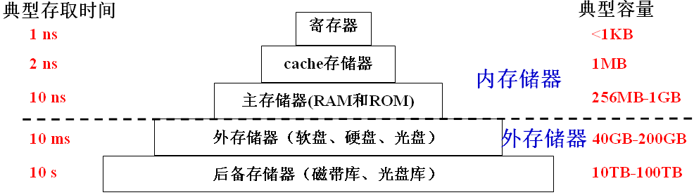
  - 目的：优化存储器的性能／价格比
  - 存储器按读写速度由高到低排列：Cache、RAM、硬盘、光盘
- 内存储器
- 由称为存储器芯片的半导体集成电路组成
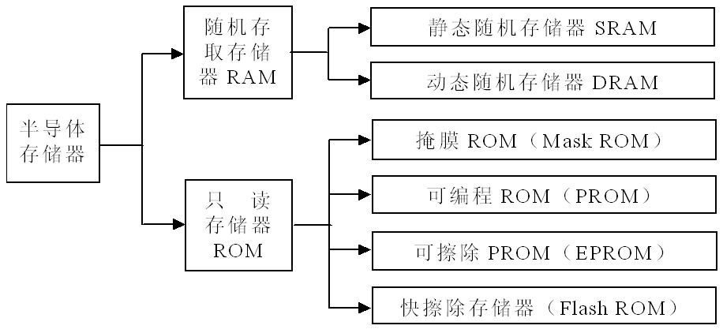
- 分类：
    - RAM（随机存取存储器，Random Access Memory）
      - 特点：易失性（断电后信息一般会立即丢失）、可读可写
      - 动态随机存取存储器DRAM
          - 特点：需要定时刷新、较慢、电路简单，集成度高，成本较低
          - 用途：内存储器的主体部分（主存）
      - 静态随机存取存储器SRAM
          - 不需要刷新、较快
          - 用途：高速缓冲存储器Cache
    - ROM (Read Only Memory)即只读存储器
      - 特点：非易失性（断电后信息不会丢失）、可读不可写（一般情况下，除Flash ROM）
      - 应用：存放内容不变的信息
      - 注意：Flash ROM(快擦除ROM，或闪存)——新型的非易失性存储器，但又像RAM一样能快速方便地写入信息。主要用于数码相机、优盘和存储BIOS程序。
- 主存储器
  - 存储单元：每个存储单元的基本单位为1Byte（8bit）
  - 地址：每个存储单元（一个字节）都有一个唯一编号的地址，主存储器以字节为单位进行连续编址，CPU按地址对存储器进行访问
  - 存储容量：
    - 定义：主存储器中所包含的存储单元的总数（即内存中可存储信息的多少）
    - 单位：MB、GB
    - 影响内存容量的因素：主板芯片组的型号、主板存储器插座类型与数目、CPU地址线的宽度
  - 存取时间：从CPU送出内存单元的地址码开始，到主存读出数据并送到CPU（或者是把CPU数据写入主存）所需要的时间——单位：ns（1ns = 10⁻⁹秒）
  - 内存条时把若干片DRAM芯片焊在一小条印制电路板上做成的部件。
  - DDR利用时钟的上升沿与下降沿在同一个时钟周期内实现两次数据传送（即DDR SDRAM的有效时钟频率是SDRAM的两倍）
  - 双列直插式内存条（DIMM内存条）触点分布在内存条的两面
- I/O总线与I/O接口
- I/O操作（I/O＝Input／Output ＝输入／输出）
- 任务：将输入设备输入的信息送入内存的指定区域，或者将内存指定的内容送出到输出设备。
- 特点：①I/O设备速度比CPU慢，为提高系统效率，I/O操作与CPU的数据处理操作是并行的；②多个I/O设备能同时进行工作(例如一面键盘输入，一面屏幕显示，同时进行打印输出等)。③I/O设备的种类多，性能相差很大，与计算机主机的连接方法也各不相同
- 注意：每个(类)I／O设备都有各自专用的控制器，它们的任务是接收CPU启动I／O操作的命令后，独立地控制I／O操作的全过程
- 总线（bus）：
- 定义：计算机各部件之间传输信息的一组公用的信号线及相关控制电路。
- I/O总线（主板总线）
        - 定义：用于连接内存和I/O设备（包括外存）的总线（I/O总线与主板上扩充插槽中的扩充卡直接相连）
        - I/O总线上有三种信号：数据信号、地址信号、控制信号。
        - 总线数据传输速率（总线带宽）
- 定义：单位时间内总线上可传送的数据量。
- 总线带宽（MB/s）=（数据线宽度/8）×总线工作频率（MHz）×每个总线周期的传输次数
        - 典型：PCI总线（PCI-E总线）
- PCI总线的时钟与CPU时钟无关
- PCI可支持多个外围设备
- PCI能与其他I/O总线共存于PC系统中
- PCI的数据线宽度可为32位（数据传输速度133MB/s），也可为64位（数据传输速度266MB/s）
- I/O设备接口：
  - 定义：简称I/O接口或I/O端口，指计算机中用于连接I/O设备的各种插头/插座以及相应的通信规程及电器特性。（不包括电源插口）
  - 作用：输入/输出设备通过I/O接口与各自的控制器连接起来
  - I/O设备接口分类：
    - 从数据传输方式来分：
      - 串行（一次只传输1位）——USB、IEEE1394、SATA
      - 并行（8位或者16位、32位一起进行传输）——IDE
    - 从是否能连接多个设备来分：
      - 总线式（可连接多个设备，被多个设备共享）
      - 独占式（只能连接1个设备）
  - USB接口（通用串行总线式接口，Universal Serial Bus）
    - 传输速率：USB1.1版：1.5 MB/s、 USB2.0：高达480Mb/s（60MB/s）
    - 特点：4线接口（红白绿黑）、支持热插拔技术和即插即用功能、高速、可连接多个设备（最多127个）、串行传输、可向外设供电（＋5V，100～500 mA）。
    - 应用：鼠标、键盘、移动硬盘、数码相机、U盘、打印机、扫描仪……
  - IEEE-1394接口：又称为1394、 FireWire，双向串行传输、采用差分信号形式传输时钟及数据、连接高速设备（如音视频设备）50MB/S～100 MB/S、6线接口、可连接多个设备（63个）
  - SCSI接口（small computer interface，小型计算机接口）：一种用于连接大容量磁盘驱动器、扫描仪等外围设备的专门的高速并行端口。
- 常用输入设备
- 键盘
- 计算机最常用、最主要的输入设备，缺它不可
- 与主机接口：AT接口（早期）、PS/2接口、USB接口、无线接口（红外——范围小、无线电）
- 电容式键盘：击键声音小、不存在磨损接触不良等问题、寿命长、手感好
- 常用快捷键
控制键名称 | 主 要 功 能
Shift | 换档键
F1～F12 | 共12个功能键，它们的功能由操作系统及运行的应用程序来决定
Home | 通常用于把光标移动到开始位置，如文档的起始位置或行首
Print Screen | 把当时的屏幕映象记录下来
Alt+PrintScreen | 将桌面上当前窗口的图像复制到剪贴板中
Caps lock | 大小写切换（灯亮时，输入大写字母）
Ctrl + Alt +Del | 重新启动正在使用中的Windows系统
- 鼠标器（Mouse）
- 工作原理：用户移动鼠标时，移动速度和方向将变换成脉冲信号输入计算机，从而控制屏幕上鼠标器箭头的运动
- 主要指标：
      - 分辨率dpi
- 定义：鼠标每移动一英寸距离光标在屏幕上所通过的像素的数目
- 意义：分辨率越高，定位越准确
      - 接口：
- 有线鼠标：EIA（RS）-232串行口、PS/2 接口、USB 接口
- 无线鼠标
- 鼠标器分类：
- 机械式鼠标
- 光机式鼠标
- 光学（电）鼠标：工作速度快，准确性和灵敏度高，分辨率可达800dpi，没有机械磨损，很少需要维护，也不需要鼠标垫
- 某些鼠标器左右两按键的中间有一个滚轮，它的作用通常是控制屏幕内容进行上下移动，与窗口右边框滚动条的功能一样（注意：按动鼠标按键后，计算机具体做什么，由正在运行的软件决定）
- 笔记本电脑使用轨迹球、指点杆和触摸板等替代鼠标器的功能，为了减少体积、方便使用
- 其他指点设备：
      - 触摸屏：适用于服务性公共场所
      - 操纵杆：经常用于游戏控制
- 扫描仪
- 作用：图像输入设备（未经OCR识别，内容不可编辑）
- 分类：手持式扫描仪、平板式扫描仪（家用和办公自动化领域广泛应用）、胶片专用和滚筒式（专业印刷排版领域）
- 性能指标：
- 分辨率（dpi）
- 色彩位数（色彩深度）：色彩位数越多，能反映的色彩就越丰富，扫描效果也越真实
- （最大）扫描幅面：
- 与主机的接口：SCSI、USB、IEEE-1394等
- 注意：CCD（电荷耦合器件）光电转换, 产生电流并输出
- 数码相机（图像输入设备）
- 一般功能：自动聚焦、影象预视、影象删除
- 主要性能指标：
- 成像芯片：决定了图像分辨率
        - 中高档数码相机用CCD——CCD像素个数越多，影像分辨率越高，图像质量越好
        - 低档普及型相机用CMOS
- 存储器的容量——DC存储器大多采用快擦除存储器（闪烁存储器）
- 像素与分辨率
      - 照片分辨率达 1600 ☓ 1200 时，共有 192000 个像素 （约200万像素），这种数码相机能满足一般应用要求。
      - 500万像素的数码相机，所拍摄的图像的最高分辨率，能达到2592×1944
- 常用输出设备
- 显示系统
- 作用：将数字信号转化为光信号，最终将文字、图形、图像显示出来
- 组成：监视器（Monitor）、显示控制器（显示卡/显示适配卡）
- 监视器
- 常见类型：
 | CRT 显示器 | LCD
闪烁 | 有时会 | 不会
工作电压 | 高 | 低
功耗 | 高 | 低
电磁辐射 | 少量 | 没有
体积 | 通常较大 | 较轻薄易携带
显示分辨率 | 可调节，有多种 | 一般固定为一种
      - 阴极射线管显示器（CRT）
      - 液晶显示器（LCD ）——借助液晶对光线进行调制而显示图像的一种显示器
- CRT VS LCD：
- 主要性能指标：
  - 显示屏的尺寸
        - 定义：对角线的长度，如17英寸
        - 传统显示屏（非宽屏）的宽度与高度之比一般为4：3
  - 显示器的分辨率：
        - 定义：整屏可显示的像素的个数
        - 意义：分辨率越高，图像越清晰
        - 表示方法：一般用“水平像素个数（横向点数）X垂直像素个数（纵向点数）”表示，如1024X1024
  - 刷新速率：
        - 定义：所显示的图像每秒钟更新的次数
        - 意义：刷新频率越高，图像稳定性越好
        - PC机显示器的画面刷新速率一般在60Hz以上
      - 可显示颜色数目：
        - 彩色显示器的每个像素可显示颜色数目由R、G、B三个基色的二进位数之和决定。
        - 2²⁴ 种不同颜色被认为是真彩色。
      - 辐射和环保：
        - 达到“能源之星”节能标准的显示器，能有效节约电力；
        - 通过MPRⅡ和TCO认证的显示器，能防止显示器发生信息泄漏和确保人身安全。
- 显示控制器
- 作用：主机与显示器之间的“桥梁”。
- 组成：显示控制电路、绘图处理器（GPU）、显示存储器（VRAM）、接口电路
- 绘图处理器（GPU）又称为图形加速芯片，相当于显卡的“CPU”，是显卡的核心。
- 显示存储器（VRAM）相当于显卡的“内存”，暂时存放显示芯片（显示屏上）所有像素的颜色信息。
- VRAM在物理上独立于PC机的内存，但逻辑上是一个整体（与内存统一编址，CPU可直接进行访问）。
- 注意：显示2D景物时，VRAM的存储容量等于屏幕分辨率（像素的总数）乘每个像素的色彩深度（像素位数）。
- 接口电路：AGP（加速图形端口。可以将显存与主存直接连接起来，数据传输率很高）、PCIE
- 绘图和显示控制电路：控制显示器工作过程中的光栅扫描、同步、画面刷新等操作
- 打印机
        - 分类：针式打印机、激光打印机、喷墨打印机（工作原理各不相同）
 | 针式打印机 | 激光打印机 | 喷墨打印机
性质 | 击打式 | 非击打式 | 非击打式
耗材 | 色带 | 炭粉 | 墨水
打印质量 | 差 | 最好 | 好
工作噪声 | 最大 | 小 | 低
臭氧产生 | 无 | 有（使用高电压） | 无
打印速度 | 慢 | 最快 | 中
打印平均成本 | 中 | 最低（但初始购机成本大） | 高（墨水成本高、消耗快，但能最经济的输出彩色图像）
定位 | 超市银行等商业打印存折票据（字符图案） | 政府或单位 | 家庭
工作原理 | 打印头上安装了若干钢针 | 激光成像、静电吸附 | 墨水喷射到纸上形成图案或字符
其他 | 多层套打（突出特点）  平推式进纸技术 | 激光技术与复印技术相结合的产物 | 关键技术：喷头（易堵）
接口 | 并口、USB接口、SCSI接口（高速激光打印机）
- 主要性能指标：
          - 打印精度：
- 单位：dpi （每英寸可打印的像素点数）
- 例如，普通激光打印机的分辨率一般为300～600dpi
          - 打印速度：单位：CPS（每秒打印的字符数目）、PPM（每分钟打印页数）
          - 色彩数目
          - 与主机接口：并行口、USB、SCSI（高速激光打印机）
          - 打印成本
          - 打印幅面
- 外存储器
- 软盘
- 软盘露出写保护口，即实现了写保护
- 外存与内存之间不能统一编址：软盘（硬盘）上的信息是按磁道和扇区来存放的，而内存是按字节存放的。
- 记录信息原理：利用磁介质表面区域的磁化状态来存储二进制信息
- 3.5英寸软盘片的信息存储模式与存储容量：
- 每个扇区存储512字节二进制数据；每个磁道有18个扇区（段）；每个记录面有80个磁道（从0开始编号，0号磁道位于最外圈）；两个记录面（两个读写磁头）
- 512字节*18段*80磁道*2面=1474560字节=1474560 /1024 KB=1440 KB=1.44 MB
- 注意：
- 软盘（硬盘）的读写数据的最小单位：扇区
- 操作系统在软盘上为文件分配存储区的单位：簇（2-8个扇区）
- 软盘（硬盘）格式化：
- 定义：按操作系统规定的格式对每个磁道划分扇区，在扇区中填写地址信息，并对磁盘空间进行分区，定义引导区、文件分配表FAT、根目录区FDT、数据区等。
- 分类：
      - 快速格式化：只删除磁盘上的文件，但不检查磁盘的坏扇区
      - 完全格式化：删除磁盘上的全部文件并在检查磁盘后，将坏扇区标注出来
- 磁盘碎片整理：将部分文件重写入硬盘上相邻扇区的过程，以便提高访问和检索的速度
- 若非正常关机，下次启动时，系统将自动运行磁盘扫描程序。
- 硬盘
- 温切斯特硬盘：硬盘的盘片、磁头及其驱动机构全部密封在一个密封的组合件
- 硬盘上每个扇区的容量通常为512字节，可以由操作系统进行设置
- 硬盘上定位一块数据的方式：3D寻址——柱面号、扇区号、磁头号
- 磁道：硬盘表面由外向里分成若干个同心圆
- 柱面：所有单碟上相同磁道的组合
- 硬盘与主机的接口：
- 定义：在主机内存和硬盘缓存之间提供一个数据传输的高速通道
- 类型：IDE（PATA）——（注：不在机箱外面）、SCSI、光纤通道、SATA（150MB/s~300MB/s）
- 硬盘上设置高速缓存Cache的好处：提高硬盘读写速度，延长硬盘寿命
- 硬盘性能指标：
- 存储容量：柱面号、扇区号、磁头号
- 平均访问时间 = 平均寻道时间 + 平均等待时间
- 平均等待时间：数据所在的扇区转到磁头下的时间
- 平均寻道时间：磁头移动到数据所在的磁道所需要的平均时间
- Cache容量
- 数据传输速率
- 外部传输速率：主机从（向）硬盘缓存读出（写入）数据的速率
- 内部传输速率：在盘片上读写数据的速率——评价硬盘整体性能的决定性因素
- 使用注意事项：防止高温、潮湿和磁场的影响等
- 光盘
- 光盘根据其制造材料和信息记录机制的不同，一般可分为只读光盘、可一次性写入光盘、可擦写光盘。
- CD-ROM盘片存储容量：600MB～700MB ；DVD-ROM盘片（单面单层）存储容量4.7GB。
- DVD比CD存储容量大的原因：DVD道间距比CD小，利用聚焦更细的红色激光进行信息的存取。
- CD盘记录数据的方式：一条由里向外连续的螺旋道，道上压制了很多凹坑，凹坑的边缘表示“1”，凹坑内外平坦部分表示“0”。
- CD-ROM光盘片上面记录的信息是事先制作光盘上的，用户不能再写入，且记录的信息可以长期保存
- 光盘驱动器（光驱）通过激光读出信息
- DVD驱动器在读取单面双层DVD光盘时，使用2种不同的焦距
- DVD驱动器向下兼容CD
- 光驱性能指标：
- 数据传输速率：
- 1X（单倍速率）=150KB/s 50X=7.5MB/s
- 倍速越大，数据传输速度越快
- 速度比硬盘慢
- 接口：IDE（内置）、USB（外置）
- 特殊光盘和光驱：
- CD-R（CD-Recordable）——只写一次式光盘：写入后不能修改但允许反复多次读出的CD光盘存储器。
- CD-RW（CD Rewritable）——可重复擦写型光盘存储器：信息写入后可改写，但平均只能擦写1000～1500次。
 | 容量 | 速度 | 寿命 | 体积 | 便携性
软盘 | 1.44MB | 最慢 | 最短
U盘 | 8MB～16GB | 较快 |  | 最小 | 最好
光盘 | 650MB、4.7GB | 较快
硬盘 | 20GB～1.5TB | 最快 | 长 | 最大 | 最差
- COMBO不仅可以读写CD光盘，而且可以读DVD 光盘。
- 移动存储器=移动硬盘+闪存盘（USB接口、Flash ROM）
- 外存储器比较

第三章 计算机软件
- 计算机系统基本组成：硬件和软件
  - 计算机软件：能指挥计算机完成特定任务的、以电子格式存储的程序、数据和相关文档。
  - 软件的功能都在硬件的支撑下实现，用硬件实现的功能可能由软件来部分实现。
- 软件
  - 定义（ISO）：包含与数据处理系统操作有关的程序、规程、规则以及相关文档的智力创作。
  - 组成：程序+（与程序相关的）数据和文档。
    - 文档：程序开发、维护和使用所涉及的资料，如设计报告、维护手册和用户使用指南等
    - 程序是软件的主体，单独的数据和文档一般不认为是软件。
  - 特性：
    - 依附性：通常必须使用物理载体进行存储，依附于一定的硬件和软件环境运行
    - 不可见性：以二进位表示、无形的产品
    - 脆弱性：容易受到病毒入侵
    - 易复制性
    - 无磨损性
  - 软件版权：
    - 定义：软件的作者享有拷贝、发布、修改等权利，用户购买软件只有使用权
    - 软件盗版：未获得版权所有者许可就复制和散发商品软件的行为
    - 相关法律法规：知识产权保护法、著作权法、专利法、计算机软件保护条例……
  - 软件分类：
    - 按应用角度分：系统软件和应用软件
- 系统软件：
    - 定义：管理系统资源、提供常用基本操作的软件
    - 特点：交互性（与计算机硬件系统）、通用性
    - 组成：
      - 基本输入/输出系统（BIOS）——最接近计算机硬件的系统软件
      - 操作系统
        - DOS、Windows 95、Windows 98、Windows Me、Windows NT 4.0、Windows 2000、Windows XP、Windows 2003、Windows Vista、Windows 7
        - Unix ：BSD、SRV4、SCO UNIX、AIX、Solaris、HP-UX
        - Linux：Red Hat、SuSE等
      - 程序设计语言处理系统（编译器）：FORTRAN、BASIC、Visual Basic、Java、C、C++、LISP、PROLOG、MATLAB、ALGOL、PASCAL等
      - 数据库管理系统（DBMS）：FoxPro、Microsoft Access、VFP、SQL Server、Oracle、DB2、SYBASE等
      - 实用程序：磁盘清理程序、磁盘碎片整理程序、杀毒软件、防火墙等
- 应用软件：
软件类别 | 流行软件举例
文字处理 | Word、Adobe Acrobat、 WPS、 FrontPage
电子表格 | Excel、Lotus123等
图形图像 | AutoCAD、Photoshop、CorelDraw、3DS MAX等
媒体播放 | Media Player、Real Player、Winamp等
网络通信 | Outlook Express、MSN、QQ、ICQ等
网页浏览 | Netscape Navigator、Internet Explorer
演示 | PowerPoint等
信息检索 | Google，天网，百度等
个人信息管理 | Outlook，Lotus Notes
    - 定义：为用户完成某项特定任务的软件
    - 按应用软件的开发方式和适用范围，可分为：通用应用软件、定制应用软件
      - 通用应用软件：
      - 定制应用软件：
        - 定义：按照不同领域用户的特定应用要求而专门设计开发的软件
        - 举例：超市销售管理和市场预测系统、工厂的集成制造系统、大学教务管理系统、医院门诊挂号系统、酒店客房管理系统、民航售票系统
- 系统软件和应用软件的关系：应用软件以系统软件为基础（如：Powerpoint以windows为基础；Powerpoint调用windows的功能）
    - 按软件权益如何处置分为：商品软件、共享软件、自由软件
      - 软件许可证(License)：允许用户购买一份软件而同时安装在约定的若干台计算机上使用
      - 自由软件
        - 代表：TCP/IP、Linux
        - 允许用户随便拷贝、修改其源代码和销售
  - 软件发展的历史：
    - 第一阶段：个体工作方式
    - 第二阶段：合作方式
      - 标志：软件危机
      - 软件危机产生原因：软件复杂程度提高、研制周期变长、正确性难以保证、可靠性问题突出（并非硬件软件不协调发展）
    - 第三阶段：软件工程（用工程化的方法组织软件的开发）
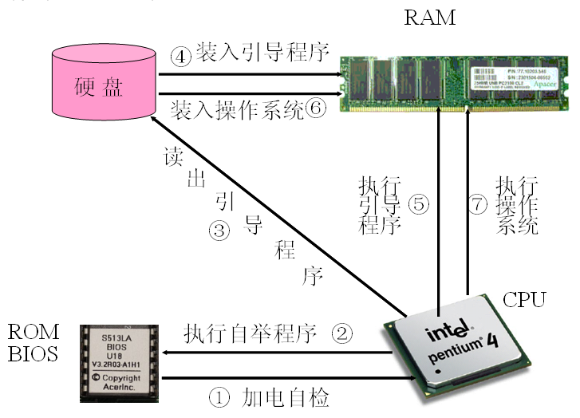
- 操作系统
  - 地位：计算机运行配置必不可少的底层系统软件
  - 作用：
    - 管理分配系统中的各种软硬件资源
    - 为用户提供友善的人机界面
      - 命令行界面
      - 图形用户界面：采用图标（icon）来形象地表示系统中的文件、程序和设备等对象
    - 为应用程序的开发和运行提供一个高效率的平台（开发和运行应用程序与运行的操作系统密切相关）
      - 裸机：只有硬件、没有软件的计算机。
      - 虚计算机：操作系统屏蔽了大部分物理设备技术细节
  - OS启动
    - 加载过程：加电自检程序、自举装入程序、引导程序、操作系统
    - 特别注意：安装了操作系统的计算机，操作系统总是驻留在硬盘存储器上（不是内存）
  - 五大模块
    - 处理器管理
      - 主要目的：提高CPU使用效率
      - 多任务处理：操作系统支持同时运行若干个程序（至少一个CPU）
        - 前台任务：活动窗口（能接受用户输入的窗口有且一个）所对应的任务
        - 后台任务：除前台任务外，所有其它任务均为后台任务
        - 使用“windows任务管理器”可以了解每个任务的运行情况
      - Windows采用“并发多任务”技术
        - 定义：前、后台任务都能分配到CPU的使用权，可以同时运行
        - 程序调度算法策略：时间片轮转
        - 要求：必须配有至少1个单核的CPU
        - 在单CPU环境下，多个程序在计算机中同时运行时，意味着它们宏观上同时运行，微观上由CPU轮流执行
        - 任务数越多，CPU响应越慢
    - 存储管理
      - 功能：对内存空间的分配、回收、共享、保护和扩充等
      - 虚拟存储器
        - Windows中，虚拟存储器由计算机中的物理内存和硬盘上的虚拟内存联合组成
        - 虚拟存储器大小受到外存空间及CPU地址表示范围的限制
        - 在Windows中，用户可设置硬盘逻辑盘上虚拟内存及其容量
        - 页面文件
            - Windows XP中：Pagefile.sys，位于系统盘根目录下
            - 调度算法： “最近最少使用”（LRU）
      - “剪贴板”
        - 定义：在内存中开辟的一块临时存储区

        - 作用：传递信息
        - 优点：信息可以被多次使用

    - 文件管理
      - 文件
        - 文件名的一般形式为: 文件标识符 . 扩展（后缀）名
- 文件名字使用西文（或中文）字符组成，不能使用某些特殊字符（如 ？ * ＼ ／ < > : ” | 等）
- Windows中允许使用长文件名，文件名最长255个字符
- 英文字母的大、小写只在形式上加以区分，实际上不予区别
        - 属性：系统文件（与操作系统有关）、隐藏文件、存档文件、只读文件（Windows允许一个文件兼有多种属性）
      - 文件夹
        - 属性：存档、只读、隐藏……
        - 根文件夹（根目录）和子文件夹，既可以存放文件，也可以存放文件夹
        - 不同文件夹中的文件允许同名
      - 文件管理
        - Windows中，利用“资源管理器”管理文件、文件夹
        - 正在打开、运行的应用程序无法删除
        - Windows中，物理硬盘能建立多个根目录，不同的根目录对应的是不同的逻辑分区（根目录不可以删除）
        - “回收站”的内容占用硬盘空间；软盘和优盘上被删除的文件或文件夹不可以用“回收站”将其恢复
    - 设备管理
      - 操作系统中的“设备管理”程序负责对系统中的各种输入输出设备进行统一管理，处理用户（或应用程序）的输入/输出
      - 设备驱动程序：
        - 作用：将具体物理设备的性质和硬件操作的细节予以屏蔽（简便易用）
        - 打印机驱动程序一般由操作系统自带，或由打印机厂商提供
        - 使用优盘一般不需专门安装相应的驱动程序
    - 作业管理
  - 常用操作系统
    - Windows操作系统
      - 特点：
        - 单用户、多任务处理
        - 图形用户界面GUI：采用图标来形象地表示系统中的文件、程序和设备等对象
        - 即插即用：只有硬件可以即插即用、不必关掉主机电源即可插入、增加新硬件一般不必安装驱动程序
        - 支持多种通信协议
        - 支持的内存容量大（如Windows XP可超过1GB）
        - 有多个版本
      - Windows2000系列Server以上版本，适用于各种不同规模、不同用途的服务器（不是每个版本都可作为Server OS）
    - UNIX操作系统
      - 美国Bell实验室开发的一种通用多用户交互式分时操作系统。
      - 可移植性好——UNIX系统90％以上的代码是用C语言编写的
      - 服务器专用操作系统，也可以用于PC机
    - Linux操作系统
      - 奠基人：芬兰赫尔辛基大学计算机系学生Linus Torvalds
      - 优势：在网络服务器方面（服务器专用操作系统）
      - Linux系统是一种“自由软件”，其源代码向世人公开
- 程序设计语言
  - 分类：
 | 机器语言 | 汇编语言 | 高级语言
形式 | 二进制代码 | 助记符、地址符  （与机器语言一一对应） | 接近自然语言  （与机器无关）
硬件识别 | 可识别（唯一） | 不可识别 | 不可识别
是否可直接执行 | 可 | 不可  （需汇编、连接） | 不可  （需编译/解释、连接）
占用内存 | 少 | 少 | 较大
执行速度 | 快 | 快 | 相对慢
可阅读性 | 难 | 中 | 易
可维护性 | 难 | 中 | 易
可移植性 | 难 | 中 | 易
面向 | 机器 | 机器 | 问题/对象
使用率 | 极少 | 很少 | 常用
语言定位 | 低级 | 低级 | 高级
  - 基本成分：
    - 数据成分：
      - 定义：用以描述程序所处理的数据对象
      - 例如：对数据类型和数据结构进行说明
        - 数据类型：说明数据的性质和需占用多少存储单元
        - 据的名称用标识符来命
        - 数组：一组相同类型数据元素的有序集合
        - 指针：数据对象的地址，指针变量是存放某个数据对象地址的变量
        - 用户定义类型：用户可以定义新的数据类型
    - 运算成分：
      - 定义：用以描述程序所包含的运算
      - 例如：算术表达式和逻辑表达式等。
    - 控制成分：
      - 定义：用以表达程序中的控制构造（复杂的可计算问题的程序也适用）
      - 例如：顺序、选择、重复（注意：三者不可相互替代）
        - 顺序结构
        - 条件选择结构：if （p） A else B
        - 重复结构：
          - while （P） A：当条件P值为真时，就重复执行操作A；直到P值为假时，结束重复操作
          - for（P₁；P₂；P₃） A；
    - 传输成分：
      - 定义：用以表达程序中的数据的传输
      - 例如：I／O语句“printf(“hello!”);”
  - 程序设计语言处理系统
    - 翻译程序：
      - 定义：把一种语言的程序翻译成等价的另一种语言的程序
      - （翻译前）被翻译的语言和程序叫做源语言和源程序
      - （翻译后）生成的语言和程序叫做目标语言和目标程序
      - 按照不同的翻译处理方法，翻译程序有三类：
        - 汇编程序：从汇编语言到机器语言的翻译程序
        - 解释程序：
- 定义：按源程序中语句的执行顺序，逐条翻译并立即执行相应功能的处理程序
- “口译”：逐句扫描、逐句分析、逐句翻译，边解释边执行
- 特点：灵活，便于查找错误，占用内存少，但效率低，速度慢不常用。
        - 编译程序：
- 定义：从高级语言到机器语言或汇编语言的翻译程序
- “笔译”：将高级语言编写的源程序整个地翻译成机器语言表示的目标程序，全部译完再执行
- 特点：占用内存多，但效率高，速度快，常用。
  - 常用程序设计语言
    - FORTRAN语言：用于大型科学和工程数值计算、面向过程
    - BASIC：面向过程
    - VB语言：面向对象
    - Java语言：适用于网络分布环境（在Internet上已推出了用Java语言编写的很多应用程序）、面向对象
    - C语言：适用于编写操作系统和编译程序软件、与运行支撑环境分离，可移植性好、面向过程
    - C++语言：C++语言是对C语言的扩充、面向对象，主流语言之一
    - PASCAL语言：在Algol基础上发展起来、面向过程
    - MATLAB（矩阵实验室）语言：数值计算语言
- 算法和数据结构
  - 程序=数据结构+算法 （瑞士 计算机科学家 尼·沃思）
    - 软件的主体是程序，程序的核心是算法，数据结构能使算法有效的实现
    - 算法和数据结构之间关系密切，算法建立在数据结构基础上，数据结构不同时，对应问题的求解算法也有差异
  - 算法：
    - 定义：解决问题的方法与步骤
    - 地位：计算机科学就是研究算法的学问（尼·沃思）
    - 性质：
      - 确定性：算法的每一个运算必须有确切的定义，即每一个运算应该执行何种操作必须是清楚明确的，无二义性
      - 有穷性（可终结性）：有限步运算后终止
      - 能行性：算法中有待实现的运算都是可执行的，即在计算机的能力范围之内，且在有限的时间内能够完成
      - 输入：具有0个或多个输入
      - 输出：至少1个输出
    - 描述工具：
      - 文字说明、流程图、伪代码（介于自然语言和程序设计语言之间的文字和符号表达工具）、程序设计语、决策表……
      - 根据需要选择使用
    - 算法与程序的区别：
      - 程序是算法的具体实现
      - 程序可以无穷，算法必须有穷
      - 程序中的语句必须是机器可执行的，算法中的操作则不此限
      - 算法与程序是相应的，但不一一对应
    - 算法分析
      - 时间代价：
        - 定义：依据算法编制为程序后在计算机中运行时所耗费的时间，记为T（n）
        - 若T（n）= 2n³+3n²+2n+1 ，则T(n)≈O(n³)
        - 排序（按数量级递增）：常数阶O(1)、对数阶O(log₂n)、线性阶O(n)、线性对数阶O(nlog2n)、平方阶O(n²)、立方阶(n³)…K次方阶O(n^{K})、指数阶O(2ⁿ)等
        - 若程序需反复运行多次，则应重点考虑时间代价，选用快速的算法
      - 空间代价：和求解问题的规模关系密切
    - 算法设计：
      - 一般采用由粗到细、由抽象到具体的逐步求解的方法
      - 对于同一个问题可采用不同的算法去解决，但不同的算法具有不同的效率
  - 数据结构
    - 内容：
      - 数据的逻辑结构：用于抽象地反映数据元素之间的约束关系而不考虑其在计算机中的存储方式
      - 数据的物理存储结构：数据的逻辑结构在计算机存储器上的实现
      - 数据的运算
    - 常用的数据结构：
      - 集合结构
      - 线性结构（线性表是由若干同类型数据元素组成的有限序列，其中任意两个数据元素之间具有先后关系）
 | 链接结构 | 顺序结构
易于扩充空间 | 好 | 一般
对元素的插入、删除运算 | 好 | 一般
占用连续存储空间 | 否 | 是
存储空间效率 | 较好 | 好
      - 树形结构
      - 网状结构
- 计算机软件技术
  - 定义：研制开发计算机软件所需的所有技术的总称
  - 组成：软件工程技术、程序设计技术、软件工具环境技术、系统软件技术、数据库技术、网络软件技术、与实际工作相关的软件技术
  - 软件开发环境：相关的一组软件工具集合，它支持一定的软件开发方法或按照一定的软件开发模型组织而成

第4章 计算机网络与因特网
- 计算机网络
- 定义：
  - 利用通信设备和网络软件，把地理位置分散而功能独立的多个（软硬件配置可不同）计算机或智能设备以共享资源和进行信息传递为目的连接起来的一个系统。
  - 计算机网络 = 若干台主机 + 一个通信子网 + 一组通信协议
    - 通信子网由一些通信链路和节点交换机组成，用于进行数据通信。
    - 计算机网络的拓扑结构主要取决于它的通信子网
    - 通信协议：为确保跨越网络的计算机能正确交换数据而必须遵守的规则、规定、标准等
- 组网目的：
  - 数据通信
  - 资源共享（根本目的）
    - 只要允许，用户可以共享的资源包括网内其他计算机的硬件、软件和数据
    - 例：从MP3网站下载MP3音乐
    - 可共享硬件：打印机等
    - 不可共享硬件：显示器、键盘、鼠标、网卡、……
  - 分布式信息处理：借助于分散在网络中的多台计算机协同完成，解决单机无法完成的信息处理任务
  - 提高系统可靠性和可用性
- 分类
  - 按网络所覆盖的地域范围分：局域网LAN、城域网MAN、广域网WAN
    - 广域网与局域网的本质区别：网络的规模而不是距离
      - 从理论上说，广域网在节点数量和通信距离方面并无限制
    - 需要特别的技术（不包括广播方式），才能将无数个局域网连接起来构成广域网
    - 目前广泛采用光纤作为计算机广域网的高速传输干线，但数据传输速率仍然很慢
    - 广域网是一种公用计算机网，所有计算机可以有条件地接入广域网
  - 按拓扑结构分：
    - 总线型：
      - 将所有计算机均直接连接到同一条通信传输线路上
      - 可靠性最好：任何一个结点发生故障都不会导致整个网络崩溃

    - 环型
    - 星型

    - 树型
    - 网状

  - 按所使用的传输介质分：有线网、无线网
- 工作模式：
  - 对等模式
    - 网内每一台计算机具有平等的地位（对等网络中的每台计算机既可以作为工作站也可以作为服务器）
    - 对等网络中可以没有专门的硬件服务器，也可以不需要网络管理员
    - 举例：
      - Windows操作系统中的“网上邻居”
      - “BT”网络下载服务（下载的请求越多、下载速度越快）
  - 客户/服务器模式（C/S）——目前最主流方式
    - 客户机（工作站）：使用服务器资源的计算机， 如PC机
    - 服务器：为其他结点提供共享资源的高性能计算机，如巨型机、大型机和小型机
    - 优点：客户/服务器模式的控制方式为集中控制
    - 缺点：因客户机的请求过多、服务器负担过重而导致整体性能下降
    - 客户/服务器的操作系统可不一样（如客户机windows 98、服务器windows 2000 Server）
    - 客户/服务器都应装入相应端的软件
  - 浏览器/服务器模式（B/S）
- 网络服务：
  - 文件服务
    - 网络用户经过授权后可以访问其他计算机硬盘中的数据和程序的服务
    - 例如：网络邻居
  - 打印服务
    - 性质：网络硬件资源的共享
    - 打印管理程序的一般原则：先来先服务
    - 可以了解打印任务的排队及完成情况，允许更改打印任务的顺序，也可暂停或取消某个正在排队的打印任务
  - 消息传递服务
    - 例如：腾讯QQ
    - 若不能连上因特网，同在一局域网中的两台计算机将无法通过QQ进行通信
  - 应用服务：允许网络上的计算机相互间共享处理能力，协同完成用户请求的任务
- 网络操作系统NOS：
  - 微软公司的windows系统服务器版：Windows NT Server、Windows 2000 Server、Windows Server 2003
  - AT&T和SCO公司推出的UNIX，如UNIX SVR4.2
  - 源代码开放的Linux
- 局域网
- 特点：
  - 为一个单位所拥有，地理范围有限（分布在一座办公大楼或某一大院中）
虽然局域网采用了专用的传输介质，但数据在传输过程中也会发生错误，因此需进行检测
  - 使用专门铺设的传输介质
  - 数据传输率高（10Mbps~1Gbps）
  - 延迟时间短，可靠性较好（误码率10⁻⁸ ～ 10⁻¹¹）
- 逻辑组成：
- 网络工作站
- 网络服务器
- 网卡（网络接口卡）
    - 网络上的每个节点都装有网络接口卡
    - MAC地址：每块网卡都有、全球惟一、48位；以便相互区别，实现节点之间的通信
    - 功能——实现节点之间的数据通信
      - 在计算机与网络间建立一通信链路，通过传输介质（网线、无线电波）与网络连接
      - 将计算机的输出转换为适合网络传输的信号
      - 独立将数据分成帧frame，以帧为单位发送和接收信息（检测识别帧中MAC地址）
        - 帧frame：局域网的数据传输单位，例如以太网中的数据是分成帧进行传输
    - 一般而言，连入不同类型的LAN的节点，应使用不同类型的网卡
- 例外：无论是总线式还是交换式以太网，使用的网卡并无区别。若将总线式以太网改造交换式，各节点网卡无须更换。
    - 目前，网卡功能基本集成在主板芯片组中。
  - 传输介质：双绞线、同轴电缆、光纤、无线电波
  - 网络互连设备：
    - 网卡、中继器（repeater）、集线器（hub）、路由器（router）交换机等
    - 需根据层次及性能要求，选择适当设备
  - 网络打印机
- 常用局域网：
- 以太网、交换式局域网
    - 最常用的一种LAN
    - 大多数以集线器（Hub）为中心构成
- 功能：信号放大（中继器）+ 数据帧分发
- 分类：
  - 总线式集线器：广播通信，所有节点共享带宽
  - 交换式集线器（以此为中心构成星型拓扑结构的交换式以太网）：点对点通信，每个节点各自独享带宽
- 性质：具有多个端口的特殊中继器
中继器（Repeater）：工作在OSI模型的物理层，信号整形放大装置，可用于扩展LAN网段的长度、延伸信号传输的范围。
- 多层次局域网对网络设备的性能要求不同，应选择不同品牌档次的设备来构建网络
    - 传输介质：双绞线、光纤（千兆位以太网）
    - 介质访问控制方法：CSMA/CD（带冲突检测技术的载波侦听多路访问）
    - 工作原理：共享的总线结构、采用广播方式进行通信、以帧（frame）为传输单位，一次传输一帧、采用CSMA/CD方法
      - 若使用以太网的广播方式来传送信息，广域网将不堪重负
    - 数据传输速率：10Mbps（10BASE-T）、100Mbps（100BASE-T——星形）、10Gbps
  - FDDI
    - 采用光纤传输介质，可实现100Mbps的数据传输率。
    - 反向旋转的双环拓扑结构
    - 高可靠性、保密性
    - FDDI的帧格式和其他常用局域网的帧格式不同，与其他局域网进行互连时，需要通过网关或路由器才能实现。
  - 无线局域网（WLAN）
    - 计算机网络与无线通信技术结合的产物。
    - 蓝牙（BlueTooth） ——IEEE 802.15：近距离无线数字通信的标准，是802.11的补充。适合于办公室或家庭环境的无线网络。
    - 无线上网的计算机需要网卡
 | 有线局域网 | 无线局域网
传输介质 | 双绞线、光纤 | 无线电波
网卡 | 普通 | 无线
通信协议 | TCP/IP为主 | IEEE 802.11为主
组建配置和维护网络 | 固定 | 灵活
    - 采用无线信道，无线网络不仅需考虑存储数据时的安全，还需考虑传输过程的安全问题
    - 有线VS无线
- 计算机广域网
- 分组：广域网以包（分组）为单位进行传输
- 分组交换中数据包的格式
发送计算机地址 | 目的计算机地址 | 编号 | 有效载荷 | 校验信息
- 电路交换与分组交换的比较
 | 电路交换 | 分组交换
概述 | 建立链路、传输数据、拆除链路 | 详见分组交换机
优点 | - 时延小  - 通信质量有保证  - 控制简单 | - 网络中所有需要传送数据的计算机都能得到及时而迅速的响应  - 线路利用率高  - 收发双方不需同时工作  - 可按优先级传递重要数据
缺点 | - 使用效率低（不传信息时也占用带宽）  - 呼叫建立需要时间  - 每个连接带宽固定（不能适应不同数率的业务） | - 延时较长（不使用于实时、交互应用）  - QoS难以保证
- 分组交换机（包交换机）
    - 交换机的两种端口：连接计算机的低速端口、连接其他交换机的高速端口
    - 基本工作模式：分组交换、存储转发
- 检查包的目的地地址
- 将包送到交换机端口进行发送
- 从缓冲区中提取下一个包
    - 特点：
      - 分组交换机能处理同时到达的多个数据包
      - 数据包以传输线路允许的最快速度在网络中传送
      - 分组交换机的每个端口每发送完一个包才从缓冲区中提取下一个数据包进行发送
    - 地址：两段式层次地址——【分组交换机号 + 交换机端口号】（如连到分组交换机3的端口5上的计算机D的地址为［ 3,5 ］）
    - （分组交换机）路由表
- 为使分组交换网能正确运行，网络中的所有交换机都必须有一张路由表
- 表中应有完整的路由，且下一站的交换机位置必须是指向目的地的最短路径
- 路由表可忽略包的源地址和包所走的路径，但必须包括包的目的地地址
- 路由数据会定期更新
- 默认路由：为了消除重复路由，用一个项来代替路由表中许多具有相同下一站的项
- 组网
  - 专线组网：
- 单位组建广域网时，租用电信局提供的远程数字通信线路（如光纤高速传输干线）是一种可行的方案。
- 优点：可以实现点到点7天每天24小时不间断通信、通信质量好
- 缺点：费用与线路的容量和跨越的距离有关
  - 虚拟专网
- 概述：架构在公用骨干网所提供的网络平台之上的逻辑网络（不是端到端的物理连接）
- 实现虚拟专网常用的技术：隧道技术、加密、身份鉴别等
- 基于因特网的VPN具有节省费用、运行灵活、易于扩展、易于管理等优点
- 常用广域网
- X.25网（公共分组交换网）——传输速率一般小于64Kb/s
- FR（帧中继网）——传输速率可以达到2Mbps
- SMDS（交换多兆位数据服务）

- 工作速度高于帧中继
- 定长短分组：信元（53字节）

- ATM（异步传输模式）

- 多数使用光纤作为通信介质
- 定长短分组：信元（53字节）

- 传输速率155Mbps
- 因特网（Internet、互连网）
  - 基本概念：
    - 性质：覆盖全球的最大的计算机广域网，是网络的网络
    - 协议：TCP／IP协议系列（100多个协议）
- TCP／IP（最基本最重要）
- TCP（Transmission Control Protocol，传输控制协议）
- IP（Internet Protocol，网际协议）——最核心的协议
- 地位：广泛用于广域网互连局域网通信、与UNIX和Windows等紧密集合
- TCP／IP模型
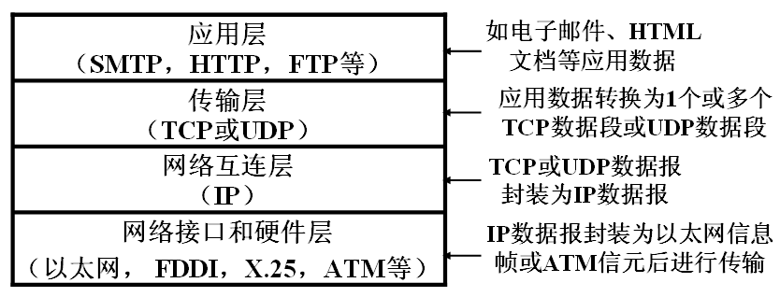
- 传输层：规定了怎样进行端-端的数据传输
- 网络互连层的协议规定了IP地址和IP数据报的格式。
  - 将底层不同的物理帧统一起来，使得TCP/IP协议适用于多种异构网络互连
- TCP／IP模型与OSI/RM模型的比较
  - TCP／IP模型中的应用层相当于OSI/RM模型中的应用层、表示层、会话层
  - TCP／IP模型中的网络互连层相当于OSI/RM模型中的网络层
  - TCP／IP模型中的网络接口和硬件层相当于OSI/RM模型中的数据链路层、物理层
- 路由器一般只实现网络互连层及其以下层协议的功能。
- 网桥工作在数据链路层
  - IP地址
    - TCP/IP网络中，为了实现计算机相互通信，必须为每一台主机分配一个唯一的地址（IP地址）
- 唯一性：一个IP地址不会同时分配给多台计算机使用
- IP数据报头部包含有该数据报的发送方和接收方的IP地址
- 总结： IP地址是IP网络中的计算机地址
    - 描述格式：
- 一组32位（4个字节）长的二进制数字——IPV4
- 点分十进制（常用）
        - 把IP地址分成4段，每段8位，段与段之间用“.”分隔，并采用十进制来表示
        - 每段的取值范围是十进制的0～255
    - IP地址的组成：
      - 地址类型号
      - 网络号（net-id）：主机所从属的物理网络的编号
      - 主机号（host-id）：主机在物理网络中的编号
注意：授权机构（互联网络信息中心）只是分配类型号和网络号
    - 分类：（详见下页表格）
      - A类地址用于拥有大量主机的超大型网络，IP地址数量最大
      - B类地址用于主机规模适中的网络
      - C类地址用于主机规模较小的网络，最多只能连接254台主机
    - 合法IP地址的分配原则：
      - 只有A、B、C三类地址可以分配给计算机和网络设备
      - 网络地址不能全为0，也不能全为255：
        - 全为0，没有网络
        - 全为255，用作子网掩码
      - 主机地址不能全为0，也不能全为255：
        - 全为0，用来表示网络地址
        - 全为255，用作广播
      - 网络地址的第一个数字不能为127
        - 127.x.x.x保留用来测试连接
      - 不能使用的IP：
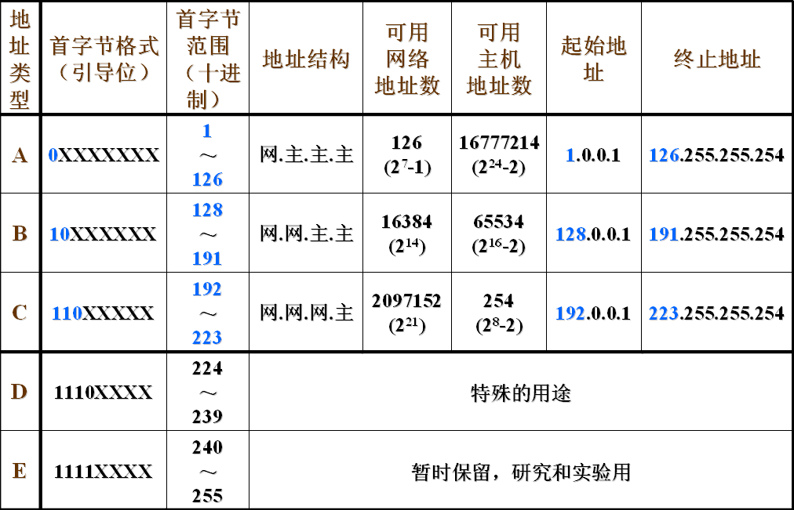
0.0.0.0、255.255.255.255、A.0.0.0、A.255.255.255、B.B.0.0、B.B.255.255、C.C.C.0、C.C.C.255
    - IP地址不足时，安装代理服务器动态分配IP地址，可使多台计算机需要时都能接入因特网
    - IPv6的长度：128位
    - MAC地址与IP地址的比较——两者之间并没有必然的联系
 | MAC地址 | IP地址
适用 | 局域网 | 因特网
层次 | 数据链路层 | 网络层
性质 | 物理地址（身份证号） | 逻辑地址（邮编）
ARP（地址解析协议）：IP地址转换为主机的MAC地址
  - IP数据报
    - 意义：独立于各种物理网络的数据包的格式
    - 组成：头部和数据区
      - 头部：主要是为了确定在网络中进行数据传输的路由
      - 数据部分的长度可以改变，最大为64KB
  - 路由器
      - 功能：连接异构网络，根据路由表转发IP数据报
      - 工作过程：路由选择、帧格式转换、IP数据报的转发等
      - 每个路由器应分配2个或多个IP地址——路由器每个端口的IP地址必须与相连子网的IP地址具有相同的类型号和网络号。
      - 路由器功能比普通分组交换机功能更强
  - DNS
    - IP地址与DNS的关系
      - 按IP地址和域名都可访问主机
      - 一个IP地址可对应多个域名，一个域名只能对应一个IP地址
      - 主机从一个物理网络移到另一个网络时，其IP地址必须更换，但可以保留原来的域名
    - 域名采用了层次化结构方式
      - 每个域又划分为若干子域，子域又分成许多子域，所有入网主机的名字即由一系列的“域”及其“子域”组成，子域的个数通常不超过5个，并且子域之间用“．”分隔，从左到右级别逐级升高（教育edu、中国cn）
      - 域名使用的字符可以是字母、数字和连字符，但必须以字母或数字开头并结尾。整个域名的总长不得超过255个字符。
      - 除美国以外，其他国家一般采用国家代码作为第1级域名，美国通常以机构或行业名作为第1级域名。即无如www.xxx.com.us此类域名。
    - 域名系统DNS (Domain Name System)：把域名翻译成IP地址的软件
    - 域名服务器（Domain Name Server）：存放所在网络中全部主机的域名和IP地址的对照表
  - 因特网的接入技术
 | 电话拨号  接入 | 综合业务数字网  ISDN | 不对称数字用户线技术ADSL | 电缆Cable调制解调技术 | 光纤接入网
通道及  速度 | 56kbps | 16kbps~1.5Mbps、2Mbps | 上传：640kbps~1Mbps  下行：1Mbps~10Mbps  电话服务语音通道 | 上传：  320 kbps~10 Mbps  下行：  36 Mbps  电视节目 | 光纤到楼FTTB、以太网入户
相关设备 | Modem、电话线 | ISDN适配卡、ISDN TA、电话线、网线 | 网卡、ADSL Modem、网线、电话线、 | 网卡、Cable Modem、网线、有线电视电缆
需拨号 | 是（握手时间长） | 是 | 是 | 否
永久连接 | 否 | 否 | 否 | 是
上网通话 | 否 | 是 | 是 | 是
平台 | 电话网 | 电话网 | 电话网 | 有线电视网
特点 | 电路交换  容易掉线  易受干扰 |  | 安全可靠  安装方便  尽力而为 | FDM+TDM  网速不稳  可看电视
费用 | 不便宜 | 不便宜 | 不缴付额外话费
定位 | 家庭用户连接因特网最简便方法 | 传输如电话、传真和低速率数据窄带业务 | 个人用户和企业用户接入因特网的主要方式之一
  - 因特网提供的服务
    - 电子邮件E-mail
      - 电子邮箱地址：
        - 邮箱名@邮箱所在的主机域名
          - 邮箱名允许自定义
          - 邮箱所在的主机域名可选择，但不允许自定义
        - 例如：Zhang@netra.nju.edu.cn
      - 协议：
        - MIME（多用途的网际邮件扩充协议）
        - SMTP协议（简单邮件传输协议）——发送方使用
        - POP3协议（邮局协议3）——接收方使用
        - IMAP协议（Internet邮件访问协议）
      - E-mail附件能传送文本、图形、图像、音乐信息
      - 电子邮件是唯一不访问其它主机资源的服务
      - 用户可安装电子邮件程序，负责撰写、发送和接收邮件
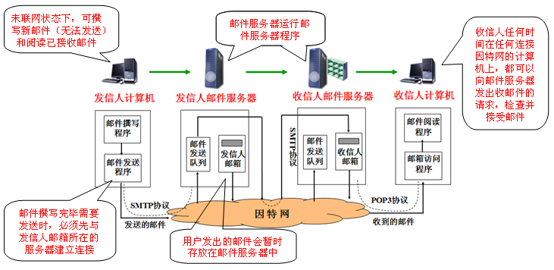
    - 信息服务WWW
      - 网页（Webpage）：
        - 网页存放在Web服务器
        - 主页（homepage） ：网站中的起始网页（index.html或default.html），它反映该网站最新最重要的内容，通常还提供可到达网站任一栏目的导航功能。
        - 描述语言：大多数采用HTML语言（超文本标记语言），其文件后缀为html或htm
        - 性质：超文本文档——支持超链（Hyperlink）
          - 超链是一种有向链，包括链源和链宿：
            - 链源：可以是文本中的任何一个字、词或句子，甚至可以是一幅图像
            - 链宿：可以是本网页内部有书签标记的地方或其他Web服务器上存储的信息资源
        - URL（统一资源定位器）
          - 组成：协议、服务器地址及端口号和网页等部分
          - 形式： http : //主机域名[:端口号]/文件路径/文件名
            - http：超文本传输协议
            - 比较：在网络方式下，用“\计算机名（IP）\路径名\文档名”可打开其他计算机中的文档
      - Web浏览器
        - 组成：网络接口、HTML解释器、控制程序（核心地位）等
        - 工作过程：Web浏览器通过统一资源定位器URL向WWW服务器发出请求，并指出要浏览的是哪一个网页
        - 功能：下载和浏览网页，E-mail、Telnet、FTP等其它服务
      - 网页浏览一般不需要用户输入帐号和口令
      - 用户浏览某些网站的网页内容时需安装相应的控件（如Shockwave Flash ActiveX 控件），否则可能就无法查看该网页的内容。
    - 文件传输FTP
      - 协议：FTP（远程文件传输协议）
      - 定义：互联网中获得授权的计算机（FTP客户机）能对网络中另一台计算机（FTP服务器）磁盘中的文件进行多种操作，包括文件下载、文件上传、删除或重命名FTP服务器中的文件等
      - 客户/服务器模式：FTP客户程序与FTP服务器建立连接需要使用用户名和口令（包括匿名登录帐号Anonymous）
        - 使用IE浏览器启动FTP客户程序时，用户需在地址栏中输入：FTP://[用户名:口令@]FTP服务器域名[:端口号]
        - 可以一次下载（上传）多个文件
        - 允许用户在FTP服务器上创建新文件夹
    - 远程登录Telnet
      - 协议：Telnet
      - 功能：利用因特网上高性能计算机运行大型复杂程序等
      - 能通过IE浏览器启动
      - 客户/服务器模式
      - 需要使用用户名和口令
    - 电子公告牌BBS
- 网络信息安全
  - 概述：
    - 没有绝对安全的网络，必须在安全性和实用性之间采取一个折衷的方案
    - 安全措施：
      - 真实性鉴别
      - 访问控制
      - 数据加密：使网络通信被窃听的情况下仍然保证数据的安全
      - 数据完整性：保护数据不被非法修改，使数据在传送前、后保持完全相同
      - 数据可用性
      - 防止否认
      - 审计管理
    - 网络信息安全措施必须能覆盖信息的存储、传输、处理等多个方面。
    - 不同的应用系统对信息安全有不同要求
    - 计算机系统安全的核心是操作系统的安全
    - 确保网络信息安全的目的是为了保证信息不被泄露、篡改和破坏
  - 数据加密
    - 术语：
      - 明文：加密前的原始数据（消息）
      - 密文：加密后的数据
      - 密码：将明文与密文进行相互转换的算法
      - 密钥：在密码中使用且仅仅只为收发双方知道的信息
    - 对称密钥加密
      - 加密方法的安全性依赖于密钥的秘密性，而不是算法的秘密性。
      - 密钥越复杂（长度越长），使用逐个试验的方法进行破解时就越困难。
      - 有n个用户的网络，需要n（n－1）/2个密钥
    - 公共密钥加密
      - n个用户的网络，就只需要n个私有密钥和n个公共密钥
      - 典型：RSA系统
        - 安全性建立在大整数质因子分解的难度之上
        - RSA需要1024位以上才有安全保障
      - 应用：信息的加密解密、数字签名（鉴别信息来源）
  - 数字签名
    - 作用：真实性鉴别、防止否认
    - 实现方式：公共密钥加密方法
  - 身份鉴别与访问控制
    - 身份鉴别
      - 又名：真实性鉴别、身份认证
      - 定义：证实某人或某物(消息、文件、主机等)的真实身份与其所声称的身份是否相符的过程。
      - 目的：防止欺诈和假冒攻击。
      - 认证方式：IC卡、磁卡、USB钥匙、口令、眼底虹膜……
      - 在计算机系统中，单纯采用令牌（如IC卡，磁卡等）进行身份认证的缺点是丢失令牌将导致他人能轻易进行假冒，而带来安全隐患。
    - 访问控制 (授权管理 authorization)
      - 通过对信息资源进行授权管理来实施的信息安全措施
      - 身份鉴别是访问控制的基础
      - 任务：
        - 对信息资源的访问进行有序控制
        - 根据用户的不同身份（类别）进行授权访问
        - 规定各个用户对系统内的每个文件或资源的操作权限（必须互不冲突）
  - 防火墙
    - 定义：将因特网的子网（包括单机）与因特网的其余部分相隔离，以维护网络与信息安全的一种软、硬件设备。
    - 功能：对流入流出防火墙的所有网络通信进行扫描检查（例如：使校外的IP地址不能直接访问校内的网站）
    - 防火墙对网络或单台计算机均具有很好的保护作用
    - windows XP带有软件防火墙
    - 因特网防火墙可集成在路由器中
    - 局限性：
      - 防火墙防外不防内
      - 防火墙难于管理和配置，容易造成安全漏洞
  - 计算机病毒防范
    - 计算机病毒：
      - 定义：一些人蓄意编制的一种具有寄生性和自我复制能力的计算机程序，它能在计算机系统中生存，通过自我复制来传播，在一定条件下被激活，从而给计算机系统造成一定损害甚至严重破坏。
      - 特点：破坏性、隐蔽性、传染性和传播性、潜伏性（感染病毒后不立即产生破坏作用）
      - 主要传播途径：电子邮件等
        - 一般情况下只要不打开电子邮件的附件，系统就不会感染它所携带的病毒
        - 即使不上网，仍可能染毒
    - 计算机病毒防范
      - 安装杀毒软件（检测与消除计算机病毒最常用的方法）
      - 闪存盘写保护
    - 杀毒软件对计算机病毒的检测与消除能力通常滞后于病毒的出现，即杀毒软件、防病毒卡等都不100%可靠

第5章 数字媒体及应用
- 西文字符的编码——ASCII
字符 | 十进制 | 大小顺序
回车符（控制字符） | 13
空格（控制字符） | 32
数字0~9 | 48~57
大写字母A~Z | 65~90
小写字母a~z | 97~122
 | 基本ASCII | 扩展ASCII
相同 | 用一个字节（8b）存放
不同点 | 高位为“0” | 高位为“1”
  - ASCII=美国标准信息交换码
  - 标准ASCII：
    - 采用7个二进位进行编码
    - 共有128个字符，包含96个可打印字符（常用字母、数字、标点符号等）和32个控制字符

  - 基本ASCII与扩展ASCII的比较：

  - 常见字符的ASCII码对照表：
- 汉字的编码
  - GB2312
    - 1981年我国颁布了第一个汉字编码国家标准GB2312—80（6763个汉字）
    - 组成：
      - 第一部分：字母、数字和各种符号
      - 第二部分：一级常用汉字（共3755个），按汉语拼音排列
      - 第三部分：二级常用汉字（共3008个），按偏旁部首排列
    - 具体实现：
      - 区位码：GB2312国标字符集构成一个二维平面，它分成94行（行号称为区号）、94列（列号称为位号）。每个汉字的区号和位号分别用1个字节来表示。
      - 国标交换码：每个汉字的区号和位号分别加上32D（0010 0000B）。
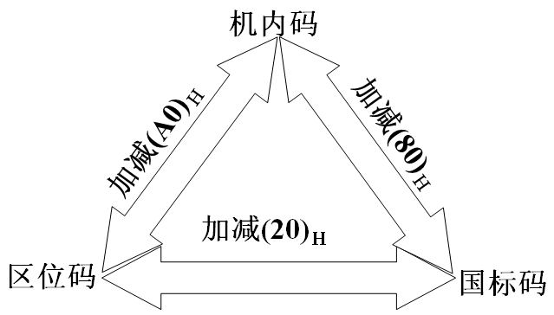
      - 机内码（内码）：把一个汉字看作两个扩展ASCII码，在国标交换码的基础上使两个字节的最高位都等于“1”，即分别加上128D（1000 0000B）
      - 区位码、国标码、机内码的关系
    - 特点：早、小、双、简
  - GBK
    - 1995年发布
    - 共有21003个汉字和883个图形符号
    - 支持繁体字，包含了中、日、韩认同的全部CJK汉字；
    - 双字节编码
    - 向下兼容GB2312-80
  - GB18030
    - 2000年发布
    - 产生原因：保护我国已有的大量信息资源，既能与UCS／Unicode编码标准接轨，又能向下兼容GB2312和GBK汉字编码标准
      - 备注：UCS/Unicode：Windows、UNIX、Linux操作系统和许多最新的软件标准都在使用UCS/Unicode。
    - 共有27000多个汉字（收录字符最多）
    - 不等长编码
  - BIG5：台湾地区的字符编码，不支持简体中文，与GB2312等大陆标准不兼容
  - GB2312、GBK、GB18030、UCS/Unicode的比较
 | GB2312 | GBK | UCS/Unicode | GB18030
出现时间 | 1981年 | 1995年 |  | 2000年
意义 | 最早 | 首次支持繁体 | 能实现全球所有不同语言文字统一编码的国际编码标准 | 支持汉字数目最多
汉字数目 | 6763个 | 21003个 | 2万多汉字 | 27484个
支持繁体 | 否 | 是 |  | 是
包含CJK | 否 | 是 | 是 | 是
编码方式 | 双字节 | 双字节 | 不等长编码  1B、2 B、3 B | 不等长编码  1B、2B、4B
兼容性 |  | 向下兼容GB2312 | 不兼容 | 向下兼容GB2312和GBK  与UCS/Unicode接轨
- 文本的准备（输入）
文本信息输入
人工输入
自动识别输入
键盘输入

联机手写输入

语音输入

印刷体识别

手写体识别

  - 汉字的键盘输入编码（即汉字的外部码）
    - 要求：易学、易记、效率高、重码少、容量大
    - 分类：数字编码、字音编码（字音编码）、字形编码（五笔字形）、形音编码
    - 注意：用不同的输入编码方法输入同一个汉字，其内码是一样的。
  - 联机手写汉字识别——笔输入设备
  - 印刷体汉字识别输入——扫描仪、OCR
- 文本的分类
  - 按是否具有编辑排版格式分：
    - 简单文本
- 又称为纯文本、ASCII文本，其文件的后缀为“ .txt”（文本文件）
- 定义：由一连串用于表达正文内容的字符的编码组成，几乎不包含任何其他的格式信息和结构信息
- 特点：没有字体、字号的变化，不能插入图片、表格、超链接
    - 丰富格式文本
- 在简单文本中增加格式控制和结构说明信息
- 标记：用来说明文本的版面结构、内容组织、文字的外貌属性等
- 组成：正文 + 标记
- 标记语言：
        - 普通：RTF
        - 网页：HTML（超文本标记语言）、XML（可扩展的标记语言）
- 不同的文字处理软件使用的标记语言不同，Word无法打开“*.pdf”文件
  - 按文本内容的组织方式分：
    - 线性文本
    - 超文本
- 采用网状结构组织信息
- 可以通过导航、跳转、回溯等操作，实现对文本内容更为方便的访问
- 典型代表：Windows中的“帮助”文件（“*.hlp”文件）
  - 按文本内容是否变化和如何变化分：
    - 静态文本：每次访问相同结果
    - 动态文本：文档内容变化（天气查询）
    - 主动文本：持续更新显示文档内容（股票行情查询）
- 文本的编辑、排版与处理
  - 文本的编辑、排版
    - 文本编辑软件“所见即所得” (WYSIWYG)
    - 解决文本的外观问题：
      - 使文本正确、清晰、美观
      - 例如：添加页眉和页脚、设置字体和字号、设置行间距，首行缩进
    - 常用排版软件：PDF Writer、PageMaker、方正飞腾
  - 文本处理
    - 对文本中所含文字信息的形音义等进行分析和处理
    - 例如：

- 字数统计
- 文语转换
- 文摘生成

- 文本检索
- 工作原理：用户先给出查询要求，然后由文本检索系统将查询近似结果返回给用户
- 分类：
        - 关键词检索
        - 全文检索：允许用户对文本中所包含的字或词进行查询（查全率高）
- 用于Web信息检索的搜索引擎大多采用全文检索，使用robot软件遍历Web上的信息资源
        - 如Google、Yahoo、天网、搜狐和百度等
        - Web信息是动态变化的，因此搜索引擎要不断的更新索引数据库
    - 常用文字处理软件：WPS、Microsoft Word、FrontPage、PDF Writer
      - 微软公司的网页制作软件FrontPage也是一种功能丰富、操作方便的文字处理软件，它不仅可以对字体段落进行格式编排，而且能够定义超链。
  - 面向电子出版的最流行的软件是美国Adobe公司的Acrobat，它使用PDF格式（Portable Document Format）
各种输入码
交换码（国标码）
内码
字形码
显示汉字

打印汉字
- 文本的展现
  - 文本展现过程：
    - 对文本的格式描述进行解释
    - 生成文字和图表的映像
    - 传送到显示器或打印机输出
  - 文本阅读器（浏览器）：Word、Acrobat Reader、IE
  - 字型库：
    - 简称字库，同一种字体的所有字符的形状描述信息的集合。
    - 字体VS字库：不同的字体（宋体、仿宋、楷体、黑体等）对应不同的字库
    - 字符集VS字库：在同一个字符集下，文本的输出所使用的字库不同
    - 2种不同的字库：点阵描述（计算存储空间）、轮廓描述（Truetype）
- 计算机图像
  - 定义：从现实世界中通过数字化设备（扫描仪）获取的图
  - 又名：取样图像、点阵图像、位图图像
  - 图像数字化过程：
    - 扫描：将画面划分为M x N个网格，每个网格称为一个取样点。
    - 分色：将彩色图像取样点的颜色分解成三个基色
    - 取样：测量每个取样点每个分量（基色）的亮度值
    - 量化：对取样点每个分量的亮度值进行A／D转换
  - 数字图像获取设备：
    - 例如：扫描仪、数码相机等
    - 基本原理：通过光敏器件（CMOS或CCD）将光的强弱转换为电流的强弱，然后通过取样、量化等步骤，进而得到数字图像
    - 可以通过参数设置，得到彩色图像或黑白图像
  - 图像的主要参数：
    - 图像大小（图像分辨率）
- 垂直分辨率：矩阵的行数 水平分辨率：矩阵的列数
- 像素总数=垂直分辨率X水平分辨率
        - 像素：每个取样点
        - 像素是组成取样图像的基本单位
- 若图像超过了屏幕（或窗口）大小，则只能显示图像的一部分，使用滚动条可看到全部图像。
    - 颜色空间的类型（颜色模型）：
- 定义：指彩色图像所使用的颜色描述方法
- 常用的颜色模型：RGB、CMYK、HSB、YUV等（颜色模型可以相互转换）
    - 像素深度：
- 黑白或灰度图像用1个矩阵表示，彩色图像用多个（一般为3个）矩阵表示
- 定义：像素的所有颜色分量的二进位数之和
- 意义：决定了不同颜色（亮度）的最大数目
- 若R 4b、G 4b、B 4b，则最大颜色数目为4096
  - 图像数据量=图像水平分辨率×图像垂直分辨率×像素深度／8
  - 数字图像应用：可视电话、卫星遥感、计算机断层摄影（CT）
  - 图像压缩
    - 可行性：图像中数据相关性很强，人眼的视觉有一定的局限性
    - 方法：
- 图像压缩方法很多，不同方法适用于不同的应用，一台计算机能使用多种压缩方法。
- 优劣评价标准：适用范围、压缩倍数的大小、重建图像的质量（有损压缩时）、压缩算法的复杂程度
  - 常用图像文件格式
    - BMP：Windows使用的标准图像格式，几乎所有Windows应用软件都支持
    - TIF：大量用于扫描仪和桌面出版
    - GIF：压缩比（无损压缩）可调，文件特别小——颜色数较少（不超过256色），常用于色彩数要求不高的场合作为插图、剪贴画等使用，支持透明背景，具有渐进显示功能，形成动画效果，适合网络传输
    - JPEG：适用范围最广（国际标准）、可支持有损压缩、主要应用领域之一是数码相机
    - JP2：特别采用了小波分析等先进算法，比JPEG好，更适合网上传输
  - 图像处理
    - 目的：图像分析、提高图像的视感质量、图像复原和重建
    - 通用图像处理软件的基本功能：图像的缩放显示、调整图像的亮度与对比度等、在图片上制作文字等，并与图像融为一体
    - 数字图像处理软件：PhotoShop、Microsoft Photo Editor、PhotoImapact
- 计算机图形
  - 定义：使用计算机合成制作的图
  - 又名：矢量图形
  - 过程：使用计算机描述真实（假象）景物的结构、形状与外貌，在需要显示图像的时候，再根据其描述和用户的观察位置及光线的设定，生成该景物的图像。
建模/造型
绘 制
景物的模型
景物的视图
  - 计算机图形学CG：研究如何使用计算机描述景物并生成其图像的原理、方法与技术
  - 过程模型/算法模型：根据景物的生成规律，并使用相应的算法来描述其规律所建立的模型（如描述树木、花草、烟火、毛发、山脉等）
  - 使用计算机合成图像的主要优点：
    - 能生成实际存在的具体景物的图像和假想或抽象景物的图像
    - 能生成静止图像和各种运动、变化的动态图像
    - 图形文件中只记录生成图的算法和图上的某些特征点，数据量较小
  - 计算机合成图像的应用：
    - 计算机辅助设计、设计绘制电路图（最直接的应用）
    - 设计制作石油开采地形图
    - 制作天气图等
    - 计算机动画
  - 矢量绘图软件：AutoCAD、CorelDraw、Illustrator、FreeHand、Microsoft Visio
- 声音
  - 声音信号的数字化：
    - 定义：将模拟声音信号转换成二进制数字编码形式以便于计算机进行处理的过程
    - 过程：
- 取样
        - 声音是一种波，它由许多不同频率的谐波组成，谐波的频率范围称为声音的带宽。
          - 全频带声音：20Hz～20KHz
          - 言语/语音：人说话的声音，约为300～3400Hz
        - 语音的取样频率8KHz、音乐的取样频率40KHz以上
- 量化
- 本质：AD转换
- 量化精度越高，声音的保真度越好，噪音越低
- 编码
- 经过取样和量化后的声音，还必须按照一定的要求进行编码
- 目的：减少数据量，并按某种格式将数据进行组织
- IP电话语音信号需要进行数据压缩

    - 波形声音获取设备：
- 麦克风：将声波转换为电信号
- 声卡
        - 功能：波形声音的获取与数字化、声音的重建与播放、MIDI（乐器指令数字化接口）声音的输入、MIDI声音的合成与播放
        - 声卡以数字信号处理器DSP为核心，它在完成数字声音的编码、解码及声音编辑操作中起着重要的作用。
        - 声卡能通过话筒输入、线路输入，获取单、双声道声音
        - 随着大规模集成电路技术的发展，不少PC机的声卡已经与主板芯片组集成在一起，不再需要做成独立的插卡。
- 数码录音笔
  - 声音重建：
    - 过程：解码、数模转换、插值
    - 播放过程中必须借助于安装在声卡上的数字信号处理器DSP转换为波形信号
    - 音箱一般通过声音卡与主机相连接
  - 波形声音的码率 ＝ 取样频率 × 量化位数 × 声道数
    - CD唱片的码率＝44.1 kHz×16 bits×2＝176.4 KB/s
    - CD唱片1小时的数据量＝176.4KB/s×60×60＝635040KB＝635MB
  - 全频带声音的压缩编码
    - MP3音乐= MPEG-1 audio层3
    - 通过专门的软件可以将WAV文件转换成MP3格式
名称 | 压缩后的码率（每个声道） | 声道数目 | 主要应用
MPEG-1 audio层1 | 384 kbps | 2 | 数字盒式录音带
MPEG-1 audio层2 | 256～192 kbps | 2 | DAB,VCD
MPEG-1 audio层3 | 128～112 kbps（压缩10～12倍） | 2 | Internet，MP3音乐
MPEG-2 audio | 与MPEG-1层1，层2，层3相同 | 5.1, 7.1 | 同MPEG-1
Dolby AC-3 | 64 kbp | 5.1, 7.1 | DVD, DTV，家庭影院
    - 在移动通信和IP电话中，由于信道的带宽较窄，需要采用更有效的语音压缩编码方法。
  - 计算机合成声音
    - 语音合成：
- 定义：根据语言学和自然语言理解的知识，使计算机模仿人的发声，自动生成语音的过程
- 目前水平~文语转换TTS：按照文本（书面语言）进行语音合成的过程
- 应用：电话信息查询、语音秘书、残疾人服务（有声E-mail服务、有声文稿校对）等
    - 音乐合成：
- 声卡上的音源：调频合成器、波表合成器
- MIDI文件（*.mid）
        - 定义：使用MIDI规范表示的音乐（MIDI文件中记录的是乐谱）
        - 播放：由PC机中的声卡合成，由Windows的媒体播放器软件播放（音乐质量受声卡档次影响）
        - 优点：文件的数据量很少（比CD少3个数量级，比MP3少两个数量级）
        - 缺点：可表示的音乐不够丰富、无法合成出所有各种不同的声音（例如语音）
- 视频
  - 定义：内容随时间变化的一个图像序列，伴随有与画面动作同步的伴音。
  - 又叫：运动图像、活动图像
  - 常见视频：电视，电影，计算机动画等
    - 电视画面：图像由奇数场和偶数场两部分组成，合起来组成一帧图像。
    - 中国采用PAL制式的彩色电视信号
- 帧频25帧/s
- YUV模式：亮度信号Y和两个色度信号U、V
        - 减少数字视频的数据量：人眼对亮度信号变化的敏感程度较高，所以视频信号数字化时色度信号的取样频率可以比亮度信号的取样频率低一些
        - YUV与RGB可相互转换
  - 数字视频特性
    - 视频信息中各画面内部有很强的信息相关性
    - 一些视频细节人眼无法感知
    - 视频信息中相邻画面的内容有高度的连贯性
  - 视频信号的数字化
    - 视频信号的数字化过程比声音要复杂
    - 相关设备：
- 视频采集卡（视频卡）：
      - PC机中用于视频信号（有线电视、DV等）数字化的插卡
      - 视频卡与显卡的关系：数字化后的视频图像，经彩色空间转换（从YUV转换为RGB），与计算机图形显示卡产生的图像叠加，显示在屏幕上。
      - 视频卡一般插在PC机的PCI插槽内
- 数字摄像头：
        - 本质：在线数字视频获取设备
        - 工作原理：通过光学镜头、CCD器件采集图像，然后直接将图像转换成数字信号并输入到PC机（不需视频采集卡进行A/D转换）
        - 接口：USB、FireWire
- 数字摄像机DV——本质：离线数字视频获取设备
  - 数字视频数据量=列数×行数×像素深度/8 ×帧速×播放时间
  - 数字视频的压缩编码及其应用
    - MPEG系列标准
- MPEG-1 ～ VCD
- MPEG-2 ～数字电视和DVD
- MPEG-4 ～交互式多媒体应用
MPEG-4目标：支持各种网络条件下（包括移动通信）的交互式多媒体应用，侧重于对多媒体信息内容的访问
    - 部分公司标准：

- 微软公司的avi
- 苹果公司的QuickTime

- RealNetworks公司的RealVideo
    - 流媒体技术：
- 定义：允许在窄带网上让用户一边下载一边收看（听）音视频连续媒体的技术。
- 应用：在线音频广播、实时音乐或视频点播、视频会议
- 代表：微软公司的wmv、ASF
  - 数字视频编辑器（核心软件）：Adobe Premiere、VideoStudio 6（会声会影6）、Windows Movie Maker
  - 动画制作软件：MAYA、3ds max、Animator Pro、Flash
  - 数字视频应用：
    - 可视电话（静态图像和动态图像）
    - 数字电视
      - 数字电视接收机（DTV接收机）形式：
        - 数字电视接收机
        - 传统模拟电视机（目前大多数新买的电视机还不能直接支持数字电视的接收与播放）外加一个数字机顶盒
        - 可以接收数字电视的PC机
    - VOD
      - 又叫：点播电视、视频点播
      - 定义：用户可以根据自己的需要主动收看电视节目

第六章 信息系统与数据库
- 计算机信息系统：
  - 定义：使用各种先进成熟的软件开发工具设计维护的，以提供信息服务为主要目的的数据密集型、人机交互的计算机应用系统。
  - 特点：
    - 数据量大：数据一般需存放在辅助存储器（外存）中，内存中设置缓冲区，只暂存当前要处理的一小部分数据。
    - 数据（绝大部分）持久：不随程序运行的结束而消失，长期保留在计算机系统中。
    - 数据共享
  - 结构：
    - 基础设施层
    - 资源管理层：
      - 功能：实现信息采集、存储、传输、存取和管理
      - 主要组成：数据库管理系统
    - 业务逻辑层
    - 应用表现层：
功能：通过人机交互方式，向用户展现信息处理结果
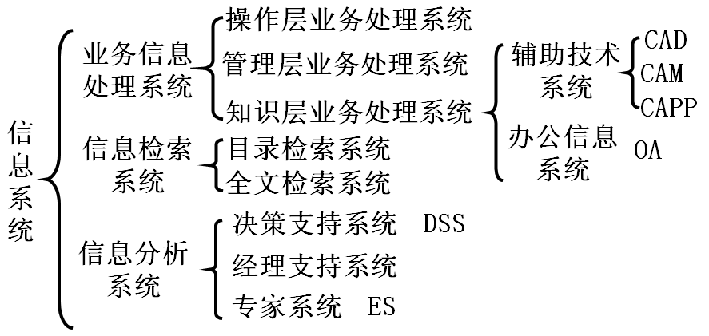
  - 类型：
    - 操作层业务处理系统：对日常管理业务的数据进行记录、查询和处理，如图书馆、银行
    - 辅助技术系统：计算机辅助设计CAD、计算机辅助制造CAM、计算机辅助工艺规划CAPP
    - 信息检索系统：中国科技文献库、中国科技成果库、中国专利数据库、中国学位论文数据库、中国学术会议数据库、DIALOG、MEDLINE
    - 决策支持系统DSS是最常见的信息分析系统
    - 专家系统=知识库（知识集合）+推理机（程序模块）；主要包括：医疗诊断、化学工程语音识别、图像处理、金融决策、地质勘探等特殊领域
  - 发展趋势：
    - 信息多媒体化
    - 系统集成化：基础通信集成、数据集成、应用集成、业务流程集成、企业与企业或部门与部门之间的集成
    - 功能智能化
    - 结构分布化：
计算机辅助协同工作（CSCW）：在分布式信息系统中，用户共享数据等各种计算机资源，并在系统的支持下，合作完成某一任务（如共同决策、共同拟订计划、共同设计产品等）。
- 信息和数据
  - 数据表达了一定的内容，即“客观事实、概念或指令”，数据具有一定的格式，可以是数值型数据和非数值型数据，包括数字、文字、图画、声音、图像
  - 在信息处理领域中，信息指的是人们要解释的那些数据的含义。
  - 信息处理的实质是数据处理，数据处理的目的是获取有用的信息。
  - 信息不是把数据简单的符号化
- 数据库系统（DataBase System，DBS）：
  - 定义：具有管理和控制数据库功能的计算机系统
  - 特征：统一管理和共享数据（比文件系统管理更多的数据）
  - 组成：
    - 应用程序：利用DBS资源开发的、解决管理和决策的各种应用软件
    - 计算机支持系统
      - 硬件：
      - 软件：DBMS、操作系统、应用系统开发工具
    - 数据库（DB）
      - 定义：按一定的数据模型组织，长期存放在外存上的可共享的相关数据集合
      - 要求：反映应用单位数据本身的内容、数据之间的联系
      - 存储内容：
        - 用户直接使用的数据
        - “元数据”：关于数据之间联系的描述，即数据的数据。
    - 数据库管理系统（DBMS）：
      - 数据库系统的核心软件
      - 基本功能有数据定义、数据操作和数据库管理等
      - 数据库的一切操作都是通过DBMS来进行的
    - 人员
      - 数据库管理员（DBA）：解决系统设计、运行中出现的问题，并对数据库进行有效管理和控制的专门机构（或人员）
      - 系统分析设计员
      - 用户
  - 特点：
    - 数据结构化（描述数据及数据之间的联系）
    - 数据共享性高，冗余度低（零冗余做不到）
    - 数据独立于程序
      - 逻辑独立性：用户的应用程序与数据库的逻辑结构相互独立。系统中数据逻辑结构改变，应用程序不需要改变。
      - 物理独立性：用户的应用程序与存储在数据库中的数据相互独立，数据的物理存储改变不影响用户的应用程序。
    - 统一管理和控制数据
    - 系统灵活利于扩充
    - 具有良好的用户接口
- 数据库控制
  - 数据库系统的安全性：
    - 定义：指保护数据库以防止不合法的使用所造成的数据泄露、修改或破坏。
    - 安全措施：

      - 用户标识与鉴别（用户名和口令）
      - 访问控制（授权）
      - 审计功能（追踪和监视）
      - 数据加密 （加密算法）
      - 视图的保护（数据对无权限的人隐藏）

  - 数据库的备份和恢复
    - 数据库系统使用冗余技术进行故障的恢复
    - 金融系统将本地数据传输到异地的数据中心进行备份，将有利于信息安全和灾难恢复。
  - 数据库的完整性
    - 定义：指数据库中数据应始终保持正确的状态，防止不符合语义的错误数据输入，以及无效操作所造成的错误结果。
    - 措施：完整性约束
  - 数据库的并发控制（一致性）
    - 产生原因：在多用户共享数据库系统中，多个事务可能同时对同一数据进行操作，这就不可避免地发生冲突。
    - 措施：封锁、串行化技术
    - 在数据库系统中，应用程序执行操作的基本单元为事务。
- 数据模型：
  - 定义：DBS中用于数据表示和操作的一组概念和定义
  - 组成：数据结构、数据操作、数据约束
  - 分类（按实体集之间的不同结构）：
    - 层次模型
    - 网状模型
    - 关系数据模型：
      - 用二维表结构表示实体集以及实体集之间联系的数据模型
      - 信息世界中的一个实体集反映在关系数据库中可以是一个关系（二维表）
      - 地位：使用最为广泛
    - 面向对象模型
- 现实世界对象转换到关系数据模型：
  - 关系概念模型（结构）
    - 概述：按用户观点准确地模拟抽象应用单位对数据的描述及业务需求（即对应用数据和信息建模）
    - 建模工具：实体—联系方法（Entity–Relationship, E – R）
      - 相关术语：
- 实体：客观对象
- 属性——每个属性的取值范围为值域
- 实体主键：能够唯一标识实体且最常用的属性或属性组（如学号）
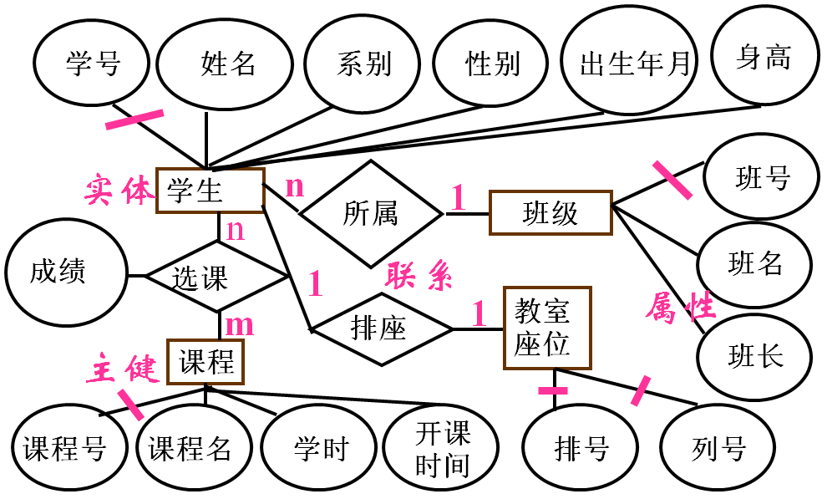
- 联系：
- 实体集内部联系
- 实体集之间联系（二元联系）：1:1、1:n、m:n
      - E-R图：
        - 矩形框——实体集
        - 菱形框——联系
        - 椭圆（圆形）——属性
        - 加斜杠线属性——主键
    - 建模最终目的：按计算机系统所支持的数据模型来组织数据
  - 关系数据模型：
    - 逻辑结构：二维表
- 二维表=表名+元组（行）+属性（列）
    - 关系数据模式（二维表结构）
      - 定义：用关系数据模型对一个具体单位中客观对象的实体集、属性和联系的结构描述
      - 一般描述形式：R（A1，A2，…Ai，…，An）
- R为关系模式名（二维表名）
- Ai（1≦i≦n）是属性名
- 例：C（CNO，CNAME，LHOUR，SEMESTER）
    - 特点：
      - 对二维表的操作的结果也是二维表
      - 关系数据模型的存取路径对用户透明，简化了程序员的编程工作，数据独立性和安全性好。
    - 关系数据模型中对每个关系的限制
      - 不同的属性可有相同的值域，但必须给出不同的属性名
      - 关系中每一个属性是不可再分的原子数据
      - 关系中不允许出现相同的元组（即不允许出现重复的行记录）
      - 元组的个数可以为0
      - 关系中元组的次序可以任意交换（不生成新的关系）
      - 关系中属性的顺序可以任意交换（不生成新的关系）
    - 基本术语对照表
关系模型 | 程序员（文件系统） | 用户
关系模式 | 文件结构 | 二维表结构
关系（二维表） | 文 件 | 表
元 组 | 记 录 | 行
属 性 | 数据项（字段） | 列
    - 特别说明：
      - （关系）数据模型VS（关系数据）模式
- 数据模型是用一组概念和定义描述数据的手段
- 数据模式是用某种数据模型对具体情况下相关数据结构的描述
- （关系数据）模式以（关系数据）模型为基础
      - 关系（数据）模式VS关系（二维表）
- 关系模式反映了二维表的静态结构，相对稳定
- 关系是关系模式在某一时刻的状态，反映二维表内容（动态变化）
    - 完整性规则——关系数据库规范化手段之一
      - 实体完整性：若属性A为关系R的主键，则A不能为空值（Null）或重值。
      - 引用完整性：在关系中不允许引用不存在的实体（即元组）。
      - 用户定义完整性约束
- 关系操作
  - 关系数据模型提供了关系操作的能力
  - 传统的集合操作
    - 并
      - 二元操作（即两个关系）
      - 并相容：关系R和关系S有相同的关系模式且其对应属性取值同一个域。
      - R∪S：生成的新关系的元组由属于R的元组和属于S的元组共同组成
    - 差
      - 二元操作
      - 并相容
      - R-S：生成的新关系，其元组由属于R，但不属于S的元组组成
    - 交
      - 二元操作
      - 并相容
      - R∩S：生成的新关系，其元组由既属于R又属于S的元组组成
      - 关系的交可以用差来表示
    - 广义笛卡尔积
      - 二元操作
      - R X S：设关系R和S分别具有p和q个属性，定义R和S的广义笛卡尔积是一个具有（p+q）个属性的集合，每一个元组的前p个属性来自R的一个元组，后q个属性来自S的一个元组。
  - 关系专用的操作
    - 插入、删除、更改（一元操作）
    - 选择
      - 一元操作
      - σ_{F} (R) = $\left\{\text{ t}|\text{ t}∈R∧F(t)='真'\right\}$：从关系中选择满足条件的元组组成一个新关系
      - 从行的角度进行的操作
    - 投影
      - 一元操作
      - $\prod{(}R)=\left\{t\left[A\right]|t∈R\right\}$：从关系的属性中选择属性列，由这些属性列组成一个新关系。
      - 从列的角度进行的操作
    - 连接
      - 二元操作（不需要"并相容"）
      - 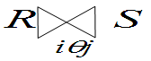：从关系R和S的广义笛卡尔积中选取属性值之间满足某一θ 运算的元组
      - 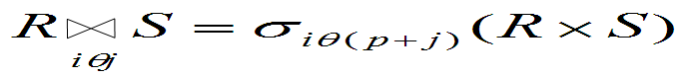
    - 自然连接
      - 二元操作
      - 特殊的等值连接
      - 要求两个关系中进行比较的属性必须是相同的属性列，并且在结果中把重名的属性列去掉
  - 关系代数的完备操作集：并、差、广义笛卡尔积、投影、选择
- 关系数据库语言
  - 性质：关系数据库语言是一种非过程语言。
  - SQL语句是用户与数据库的接口，既可在联机交互方式下使用，又可嵌入到宿主语言中使用。
  - 代表：SQL（Structured Query Language，结构化查询语言）
    - 支持SQL的DBMS产品：Oracle、Sybase、DB2、SQL Server、Access、VFP
    - SQL功能：
      - 数据查询：
      - 数据操作（操纵）：对数据库中的数据进行查询、插入、修改和删除等操作
      - 数据定义（DDL）：
      - 数据控制：参见数据库控制
      - 数据管理：
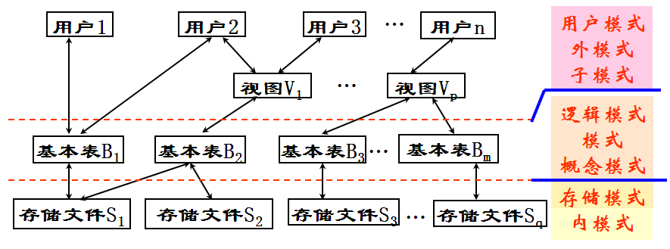
  - SQL 数据库的三级体系结构
    - 用户模式（外模式、子模式）：
      - 模式的子集，是数据的局部逻辑结构，也是数据库用户看到的数据视图
      - 用户可以用SQL语言对基本表和视图进行查询
    - 逻辑模式（模式、概念模式）：数据库中全体数据的全局逻辑结构和特征的描述，也是所有用户的公共数据视图
    - 存储模式（内模式）：数据在数据库中的内部表示，即数据的物理结构和存储方式的描述
    - 综述：应用系统的全局关系模式对应于基本表，其存储结构对应于存储文件，面向用户的局部关系模式只要对应于视图或部分基本表
  - SQL包括了所有对数据库的操作，用SQL语言可实现数据库应用过程中的全部活动。使用SQL必须指出需要何类数据（做什么）和获得这些数据的步骤（如何做）。
    - 定义新的基本表（CREATE）
    - 数据查询
      - SQL语言提供了SELECT语句进行数据库查询，其一次查询的结果可以是多个元组。
      - 基本形式：
SELECT A1，A2，…，An （指出目标表的列名或列表达式序列，相当于投影）
FROM R1，R2，…，Rm （指出基本表或视图序列，相当于连接）
［WHERE F］ (F为条件表达式，相当于选择）
    - 数据更新
      - 插入语句( INSERT)
      - 修改语句(UPDATE)
      - 删除数据( DELETE )
DELETE FROM <表名> ［WHERE <条件>］
注意：DELETE仅删除满足WHERE子句条件的记录，表的定义仍在数据字典中。
    - 视图
      - 视图可由基本表或其他视图导出
      - 视图是虚表，在数据字典中保留其逻辑定义，并不存储数据
      - 提高DBS安全性措施之一
      - 建立视图的基本形式：CREATE VIEW ＜视图名＞
    - 索引
- 数据库系统及应用新技术
  - 数据库系统体系结构的发展
    - 集中式数据库系统——数据是集中的，数据的管理也是集中的
    - 客户/服务器结构（Client/Server，C/S）——应用程序都放在客户机上
    - 浏览器/服务器结构（Browser/Server，B/S）——客户端使用一个通用的浏览器，用户的所有操作都是通过浏览器进行的
  - 分布式数据库DDBMS——各个节点上局部DBMS的一种合作
  - 联机事务处理OLTP：使操作人员和底层管理人员有效完成企业管理所包含的日常任务
  - 联机分析处理OLAP：满足决策人员和高层管理人员的决策需要
  - 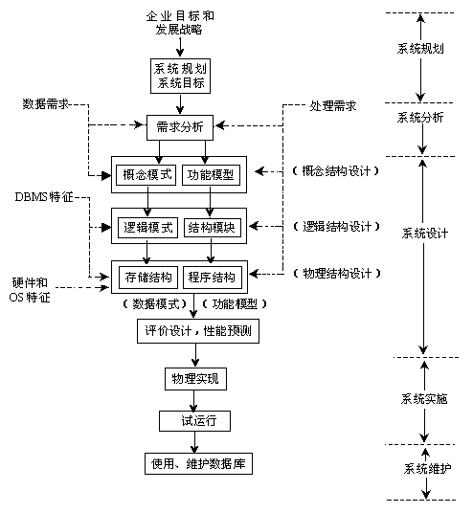数据仓库DW：面向决策主题，由多个数据源集成，拥有当前及历史整合数据，以读为主的数据库系统
- 信息系统开发方法
  - 结构化生命周期方法（瀑布模型方法）：
    - 系统规划、系统分析、系统设计、系统实施、系统维护
    - 特别强调结构化的分析和设计原则
    - 在每个阶段结束前必须进行技术审查和管理复审
  - 原型法：在短期内定义用户的基本需求的基础上，首先开发一个具备基本功能、实验性的、简易的应用软件，然后在相应开发工具的支持下，反复完善直到软件最终符合用户的要求
  - 面向对象开发设计方法
  - CASE方法
注意：实际开发过程中，应针对具体情况，将上述开发方法结合使用。
- 数据库系统设计
  - 意义：信息系统设计最重要的核心技术是软件工程和基于DBS的设计技术
  - 基本任务：根据一个单位或部门的信息需求、处理需求和数据库的支持环境（包括硬件、操作系统和DBMS），设计出相应的数据模式以及相应的应用程序
  - 原则：在信息系统开发中，必须把数据模式设计和对数据处理的程序模块设计紧密相结合
  - 步骤：系统规划、系统分析、系统设计、系统实施、系统维护
    - 系统规划
      - 编写可行性报告
      - 自顶向下规划分析，可以保证系统结构的整体性和信息需求的一致性
      - 最重要最基础的阶段
    - 系统分析
      - 任务：明确用户对数据库的三大基本要求（即明确系统“做什么”）——信息需求、处理需求、安全与完整性的要求
      - 方法：从最上层的组织机构入手，采用自顶向下逐层分解的方法分析系统，并用数据流程图和数据字典来表达数据和处理过程的关系
      - 工具：
- 数据流程图 DFD：系统处理逻辑、数据流和数据存储等的图形描述工具
- 数据字典DD：
- 定义：系统中各类数据定义和描述的集合
- 意义：进行详细的数据分析所获得的主要成果（重要的基础工作）
- 性质：关于数据库中数据的描述，是元数据不是数据本身
- 形式：以二维表的关系结构存储在计算机中
- DBMS通过DD对数据库的数据进行管理和维护
    - 系统设计
      - 任务（即明确系统“怎么做”）：概念结构设计、逻辑结构设计、物理结构设计
      - 概念结构设计（分析模式）
- 定义：将需求分析得到的用户需求抽象为概念模型（全局E-R图）的过程
- 意义：现实世界到计算机系统的一个中间层次抽象
- 成果两个方面：数据的概念结构说明、系统的功能设计描述
- 工具（表示方式）：E-R图
      - 逻辑结构设计（设计模式）
- 任务：把概念结构设计阶段中所得到的全局E-R图中的实体集和联系，转换为关系DBMS所支持的关系型数据的逻辑结构，即面向系统的全局关系模式
- E-R图向关系模式的转换规则：实体的转换、联系的转换
- 实体的转换：转换为同名的关系模式
- 联系的转换：用一个与联系同名的关系模式表示
      - 物理结构设计（逻辑运算模式）
- 数据库的物理结构：数据库在物理设备（外存储器）上的存储结构与存取方法，它依赖于选定的计算机系统
- 目标：提高数据库的性能、有效的利用存储空间
- 模块说明书（IPO表）：定义模块的输入、处理过程、输出以及访问数据库要求
    - 系统实施
      - 任务：用RDBMS提供的DDL描述数据库关系模式和存储结构，使之成为DBMS可以接收的源代码，再经过调试产生目标程序，然后即可将数据载入DB中；功能程序设计，按软件结构设计提出的模块功能要求进行程序编码、编译、连接以及测试的工作。
      - 测试：模块测试、系统测试、验收测试（为系统准备投入实际使用提供最终证明）
    - 系统维护
      - 占工作量70%左右
      - 包括：纠正性维护、适应性维护（为了适应软硬件环境变化而修改应用程序的过程）、完善性维护
      - 为了延长软件的生命周期，常常要进行软件版本升级，其主要目的是减少错误、扩充功能、适应不断变化的环境
- 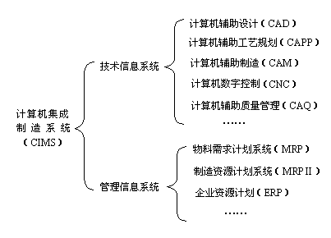典型信息系统
  - 制造业信息系统
    - 信息技术与企业管理方法和管理手段相结合，产生了各种类型的制造业信息系统
    - MRP、MRPⅡ、ERP（全面支持制造业企业管理）
    - 计算机集成制造系统CIMS是企业各类信息系统的集成（技术信息系统和管理信息系统），也是企业活动全过程中各功能的整合。
    - MRPⅡ、ERP是企业信息系统的第一次集成，CIMS是企业信息系统的第二次集成
  - 电子商务
    - 定义：对整个贸易活动实现电子化，即商谈、订货、付款、商品配送都在网上进行。
    - 分类：
      - 按交易的双方分：企业内部、企业与客户间B-C（如网上购物）、企业间B-B、企业与政府间B-G
      - 按交易商品性质分：有形商品、无形商品和服务
      - 按使用网络类型分：基于电子数据交换EDI的电子商务、基于Internet的电子商务、基于Intranet/Extranet（企业内部网／ 企业外部网 ）的电子商务
- 企业内部网：单位或企业内部采用TCP/IP技术，集LAN、WAN、和数据服务为一体的一种网络
  - 电子政务
    - 定义：政府机构运用现代网络通讯与计算机技术，将政府管理和服务职能通过精简、优化、整合、重组后在互联网络上实现的一种方式。
    - 电子政务是实现政府信息化的一种主要手段
  - 地理信息系统和数字地球
    - 地理信息系统GIS
    - 数字地球：在全球范围内建立一个以空间位置为主线，将信息组织起来的复杂系统
  - 远程教育：利用计算机及计算机网络进行教学，使得学生教师可异地完成教学活动的教学模式
  - 远程医疗
  - 数字图书馆
    - 数字图书馆D-Lib
    - 特征或要求：
      - 拥有多种媒体、内容丰富的数字化信息资源
      - 能为读者方便、快捷地提供信息的服务机制
      - 支持数字化数据、信息和知识的整个生命周期（包括生成、发布、传播、利用和保存）的全部活动
- 信息化与信息社会
  - 世界各国都把加快信息化建设作为国家的发展战略
  - 工业化的发展直接导致信息化的出现，信息化的发展必须借助于工业化的手段
  - 一个国家或地区的信息化水平，可以体现出该国的综合国力和综合实力，也反映出人民的生活质量和生活水平
  - 我国目前的信息化水平大致处于信息化的初期阶段

